

Администрация Тутаевского муниципального округа

ПОСТАНОВЛЕНИЕ
От _________________№ _____
г. Тутаев

Об утверждении Концепции
информационного пространства
на территории Тутаевского муниципального округа

В соответствии с Федеральным законом от 06.10.2003 № 131-ФЗ «Об общих принципах организации местного самоуправления в Российской Федерации», руководствуясь Жилищным кодексом Российской Федерации, Законом Российской Федерации от 07.02.1992 № 2300-1 «О защите прав потребителей», Уставом Тутаевского муниципального района, Правилами благоустройства городского поселения Тутаев, утвержденными решением Муниципального Совета городского поселения Тутаев от 28.11.2025 № 100, Администрация Тутаевского муниципального округа

ПОСТАНОВЛЯЕТ:

- Утвердить:

- Концепцию информационного пространства на территории Тутаевского муниципального округа (приложение 1).

2. Признать утратившими силу постановление Администрации Тутаевского муниципального района от 07.10.2019 № 724-п «Об утверждении правил размещения и содержания информационных конструкций на территории городского поселения Тутаев».
3. Опубликовать настоящее постановление в Тутаевской массовой муниципальной газете «Берега» и на официальном сайте Администрации Тутаевского муниципального округа.
4. Контроль за исполнением настоящего постановления оставляю за собой.
5. Настоящее постановление вступает в силу после его официального опубликования.

Глава Тутаевского
муниципального округа О.В. Низова

Приложение 1

к постановлению Администрации ТМО от ___________ №____

КОНЦЕПЦИЯ
ИНФОРМАЦИОННОГО ПРОСТРАНСТВА НА ТЕРРИТОРИИ ТУТАЕВСКОГО МУНИЦИПАЛЬНОГО ОКРУГА

1. Общие положения

1.1. Настоящая Концепция информационного пространства на территории Тутаевского муниципального округа (далее по тексту - Концепция) определяет виды информационных конструкций для размещения наружной информации на территории Тутаевского муниципального округа, устанавливает требования к указанным информационным конструкциям.

2. Основные понятия

Информационная конструкция - объект благоустройства, выполняющий функцию информирования населения, не содержащий рекламную информацию.
К информационным конструкциям не относятся рекламные конструкции, установка и эксплуатация которых осуществляется в порядке, определенном Федеральным законом от 13 марта 2006 года №38−ФЗ «О рекламе».
Фасад - наружная поверхность объекта капитального строительства, а также, некапитального объекта, включающая крышу, архитектурные элементы и детали (балконы, окна, двери, колоннады и др.).
Фриз - архитектурный элемент, обрамляющий или увенчивающий значительную часть здания, строения, сооружения, НТО, представляющий собой сплошную протяженную горизонтальную полосу, выступающую из плоскости стены или выделенную посредством декоративных элементов и (или) за счет применения отличающегося от используемого для внешней отделки основного фасада материала.
НТО - (нестационарный торговый объект) - торговый объект, представляющий собой временное (некапитальное) сооружение или временную и (или) передвижную конструкцию, не связанную прочно
с земельным участком вне зависимости от наличия или отсутствия подключения (технологического присоединения) к сетям инженерно-технического обеспечения, в том числе передвижное сооружение.
Козырек - архитектурный элемент, изготавливаемый из жестких материалов, устанавливаемый на фасаде без устройства самостоятельных опор над входом в жилое, административное или производственное здание, НТО, над крыльцом, балконом, пандусом.
Витрина - специально оборудованное окно магазина или какого-либо учреждения, или предприятия для демонстрации предлагаемых товаров и услуг.
Вывески - информационные конструкции, размещаемые на фасадах и (или) иных внешних поверхностях зданий, строений, сооружений, внешних поверхностях нестационарных торговых объектов (НТО) в месте их фактического нахождения и (или) осуществления деятельности организации либо индивидуального предпринимателя, содержащие фирменное наименование, коммерческое обозначение, изображение товарного знака, знака обслуживания, сведения и (или) изображения о видах (профиле) деятельности организации, индивидуального предпринимателя и (или) видах (ассортименте) реализуемых ими товаров, оказываемых услуг.
Типы информационных конструкций (вывесок):
- настенная конструкция - информационная конструкция, которая размещается параллельно к поверхности фасада зданий, строений, сооружений и (или) их конструктивных элементах непосредственно на плоскости фасада объекта.
- консольная конструкция - информационная конструкция, которая размещается перпендикулярно к поверхности фасадов зданий, строений, сооружений и (или) их конструктивных элементов;
3) крышная конструкция - информационная конструкция, которая размещается параллельно к поверхности фасада зданий, строений, сооружений, выше линии карниза, парапета;
4) витринная конструкция - информационная конструкция, которая размещается в витрине на внешней и (или) с внутренней стороны остекления витрины объектов;
Режимные таблички - информационные конструкции, размещаемые на фасадах и (или) иных внешних поверхностях зданий, строений, сооружений, внешних поверхностях нестационарных торговых объектов в месте их фактического нахождения и (или) осуществления деятельности организации либо индивидуального предпринимателя, содержащие сведения, размещаемые на информационной конструкции в соответствии с требованиями Закона Российской Федерации от 07.02.1992 № 2300-1 "О защите прав потребителей".
Меню - информационные конструкции, размещаемые на фасадах и (или) иных внешних поверхностях зданий, строений, сооружений, внешних поверхностях нестационарных торговых объектов в месте их фактического нахождения и (или) осуществления деятельности организации либо индивидуального предпринимателя, содержащие сведения об ассортименте блюд, напитков и иных продуктов питания, предлагаемых потребителю, в том числе с указанием их массы/объема и цены.
Информационные стенды - информационные конструкции, размещаемые на фасадах и (или) иных внешних поверхностях зданий, строений, сооружений, с обозначениями "Информация", "Объявления", "Афиша", предназначенные для размещения листовок, объявлений, афиш.
Информационные стелы – это отдельно стоящая конструкция информационного или навигационного назначения, хорошо видимая с большого расстояния, выполненная из металла и пластика, а также размещенная на отдельном постаменте (фундаменте), размещаемые в непосредственной близости от торговых, спортивных, общественных, общественно-деловых и развлекательных центров, кинотеатров, автозаправочных станций.
Адресный указатель – информационная конструкция, содержащая наименование улицы и (или) номер дома в соответствии с адресом, присвоенным дому.
Адресные указатели подразделяются на следующие разновидности:
1) указатель наименования улицы - размещаемая на фасаде здания конструкция установленных типоразмеров с цветографическим изображением, определяющим название улицы, к которой это здание примыкает;
2) указатель номера дома - размещаемая на фасаде здания конструкция установленных типоразмеров с цветографическим изображением номера здания согласно Федеральной информационной адресной системе и Адресному плану Тутаевского муниципального округа;
3) указатель наименования улицы и номера дома, совмещенные в единой конструкции установленных типоразмеров.
Настенное панно (мурал) - это информационная конструкция или художественное изображение на фасадах зданий, строений, сооружений, занимающее значительное пространство фасада, основная задача которого улучшение внешнего облика фасада при отсутствии архитектурных элементов на фасаде.
Зона информационного контроля - часть территории Тутаевского муниципального округа, в пределах которой действуют различные требования к размещению информационных конструкций.
Вся территория Тутаевского муниципального округа разделена на две зоны информационного контроля, в которых действуют различные требования к размещению наружной информации:
- Зона особого информационного контроля (далее - зона 1).
К зоне 1 относятся следующие объекты и территории:
- объекты культурного наследия (памятники истории и культуры);
- территория исторического поселения федерального значения город Тутаев Ярославской области (в соответствии с Приказом Министерства культуры Российской Федерации от 14.01.2019 № 16 «Об утверждении предмета охраны, границ территории и требований к градостроительным регламентам в границах территории исторического поселения федерального значения город Тутаев Ярославской области») (приложение 1 к настоящей Концепции);
- ритуальные и культовые объекты и их территория.
Требования к размещению информационных конструкций в зоне особого информационного контроля разработаны с целью необходимости сохранения внешнего архитектурного облика городского поселения Тутаев стиля застройки XIX - начала XX вв.
- Зона общего информационного контроля (далее - зона 2).
К данной зоне информационного контроля относятся территории и объекты города, не вошедшие в зону 1.

3. Общие требования к информационным конструкциям

3.1. Информационные конструкции не должны нарушать внешний архитектурно-художественный облик населенного пункта, должны обеспечивать соответствие эстетических характеристик информационных конструкций стилистике объекта, на котором они размещаются.
3.2. Цветовые, стилистические и композиционные решения информационных конструкций, размещаемых на зданиях, строениях, сооружениях должны отвечать следующим требованиям:
3.2.1. Цветовое решение информационной конструкции должно быть выполнено в сочетании с цветовым (колористическим) решением фасада здания строения, сооружения, на котором размещается информационная конструкция (учитывать холодную либо теплую, смешанную цветовую гамму фасада).
3.2.2. Стилистическое решение и выбор гарнитуры шрифта информационной конструкции должны сочетаться со стилистикой (характерными чертами архитектуры):
- фасада, на котором планируется размещение информационной конструкции;
- окружающей застройки.
В построении шрифтовой композиции информационной конструкции должны соблюдаться равномерные межбуквенные интервалы – кернинг.
3.2.3. Использование на информационной конструкции элементов фирменного стиля, зарегистрированного в установленном законодательством Российской Федерации порядке, допускается при условии увязки художественно-композиционных решений, включая решения по размещению этих элементов, с требованиями настоящей Концепции. При этом допускается размещение только одного логотипа или одной эмблемы на конструкцию.
Использование в текстовой части информационных конструкций товарных знаков и знаков обслуживания, в том числе на иностранных языках, осуществляется только при условии их предварительной регистрации в установленном порядке на территории Российской Федерации или в случаях, предусмотренных международным договором Российской Федерации. При указании на информационной конструкции фирменного наименования, коммерческого обозначения, изображения товарного знака, знака обслуживания организации, индивидуального предпринимателя допускается не указывать в данной информационной конструкции сведения о профиле деятельности организации, индивидуального предпринимателя, виде реализуемых ими товаров, оказываемых услуг.
3.3. Допускается подсветка информационных конструкций, которая должна иметь немерцающий, приглушенный свет и не создавать прямых направленных лучей в окна жилых помещений.
3.4. Информационные конструкции, не соответствующие требованиям настоящей Концепции и (или) размещаемые без согласования, подлежат демонтажу.
3.5. Условия эксплуатации информационных конструкций:
3.5.1. Содержание информационных конструкций осуществляется организацией, индивидуальным предпринимателем, сведения о которых содержатся на информационном поле данных информационных конструкций.
3.5.2. Информационные конструкции, размещаемые на территории Тутаевского муниципального округа, должны быть спроектированы, изготовлены и установлены в соответствии с требованиями технических регламентов, строительных норм и правил, государственных стандартов, требованиями к конструкциям и их размещению, в том числе на внешних поверхностях зданий, строений, сооружений, иными установленными требованиями. Материалы, используемые при изготовлении всех типов информационных конструкций, должны отвечать требованиям, установленным законодательством Российской Федерации.
3.5.3. Информационные конструкции должны соответствовать требованиям по безопасности, установленным действующими нормами и правилами.
3.5.4. Ответственность за безопасность информационной конструкции, в том числе за причинение вреда при ее установке и эксплуатации, несет владелец указанной конструкции в соответствии с законодательством Российской Федерации.
3.5.5. Информационные конструкции должны содержаться в технически исправном состоянии, должны быть очищены от загрязнений и иного мусора. Очистка информационных конструкций от грязи и мусора проводится по мере необходимости (по мере загрязнения информационной конструкции).
Не допускается наличие на информационных конструкциях механических повреждений, а также нарушение целостности конструкции.
Металлические элементы информационных конструкций должны быть очищены от ржавчины и окрашены.
Размещение на информационных конструкциях объявлений, посторонних надписей, изображений и других сообщений запрещено.

4. Общие требования к размещению вывесок

4.1. Размещение вывесок осуществляется на основании дизайн-проекта, разработанного и согласованного в соответствии с разделом III Порядка размещения и демонтажа информационных конструкций на территории Тутаевского муниципального округа.
4.2. Размещение вывесок на внешних поверхностях торговых, спортивных, общественных, общественно-деловых и развлекательных центров, кинотеатров, автозаправочных станций, а также многоквартирных домов при размещении на одном фасаде одновременно нескольких вывесок осуществляется на основании дизайн-проекта комплексного информационного оформления объекта (здания, строения, сооружения), разработанного и согласованного в соответствии с разделом III Порядка размещения и демонтажа информационных конструкций на территории Тутаевского муниципального округа.
Дизайн-проект комплексного информационного оформления объекта (здания, строения, сооружения) должен содержать информацию и определять размещение всех информационных конструкций, размещаемых на внешних поверхностях торговых, спортивных, общественных, общественно-деловых и развлекательных центров, НТО, кинотеатров, автозаправочных станций, многоквартирных домов.

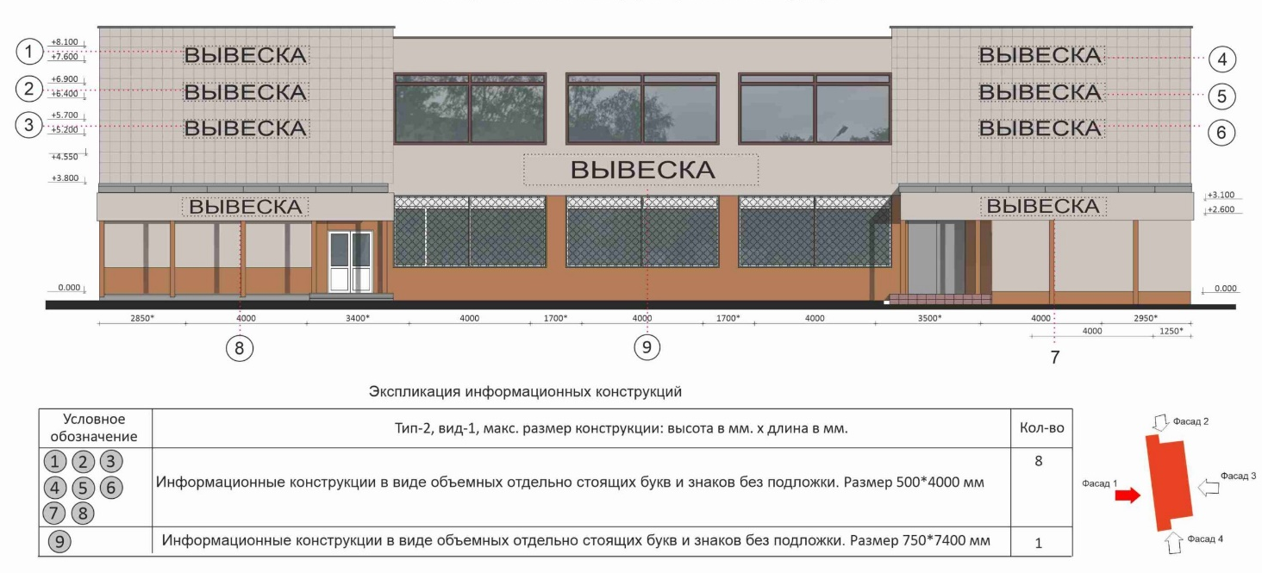
Рисунок 1 - Пример расположения информационных конструкций на одном из фасадов объекта

4.3. Заинтересованные лица осуществляют размещение вывесок на доступном для обозрения месте плоских участков фасада, исключительно в пределах площади внешних поверхностей объекта, соответствующей физическим размерам занимаемых данными заинтересованными лицами помещений на праве собственности, ином вещном или обязательственном праве, за исключением случаев размещения информационных конструкций на внешних поверхностях торговых, спортивных, общественных, общественно-деловых и развлекательных центров, кинотеатров, автозаправочных станций заинтересованными лицами, местом фактического нахождения (осуществления деятельности) которых являются указанные торговые, спортивные, общественные, общественно-деловые и развлекательные центры, кинотеатры, автозаправочные станции, а также за исключением случаев невозможности размещения информационных конструкций с соблюдением указанных требований, ввиду конструктивных особенностей зданий, строений, сооружений.
4.4. На фасаде одного здания, строения, сооружения заинтересованное лицо (правообладатель, арендатор) вправе разместить для одной организации (торговой точки, офиса, иной реализующей товары или оказывающей услуги организации) только одну вывеску.
Если помещение является угловым в здании, расположенном на пересечении двух улиц, то заинтересованное лицо вправе разместить информационные конструкции с двух соответствующих фасадов. Для супермаркетов предусматривается размещение информационных конструкций с двух сторон (со стороны большей видимости) формата: торговый знак, наименование магазина, время работы, консоль с торговым знаком на углу фасада. Собственники торговых центров могут разместить крышную конструкцию с наименованием ТЦ.
4.5. При размещении на одном фасаде одновременно нескольких вывесок в соответствии с утвержденным дизайн-проектом комплексного информационного оформления объекта, они должны располагаться в один высотный ряд на единой горизонтальной линии (на одном уровне, высоте) с применением единых или взаимоувязанных решений по стилистике, размерам, материалам исполнения.
При размещении нескольких вывесок на одном фасаде необходимо соблюдать дистанцию между такими вывесками не менее 0.5м, для обеспечения читаемости каждой (за исключением случаев размещения информационных конструкций в соответствии с дизайн-проектом комплексного информационного оформления объекта (здания, строения, сооружения).
4.6. Вывески могут состоять из следующих элементов:
- информационное поле (текстовая часть) – буквы, буквенные символы, аббревиатура, цифры;
- декоративно-художественные элементы (в том числе логотипы, знаки);
- элементы крепления.
Высота декоративно-художественных элементов не должна превышать высоту текстовой части вывески более чем в полтора раза.
4.7. Основным композиционным решением вывесок является размещение элементов композиции (букв, знаков, символов) в одну строку по горизонтали. В случае невозможности размещения наименования в одну строку допускается размещение такой информации в количестве не более двух строк. Положение данного абзаца не распространяется на консольные конструкции.
4.8. Настенные конструкции, размещаемые на внешних поверхностях зданий, строений, сооружений, должны соответствовать следующим требованиям:
4.8.1. Настенные конструкции должны размещаться над входом или окнами (витринами), на единой горизонтальной оси с иными настенными конструкциями, установленными в пределах фасада, на уровне линии перекрытий между первым и вторым этажами либо ниже указанной линии, исключительно в пределах площади внешних поверхностей объекта, соответствующей физическим размерам занимаемых помещений, за исключением размещения информационных конструкций на торговых, развлекательных центрах.
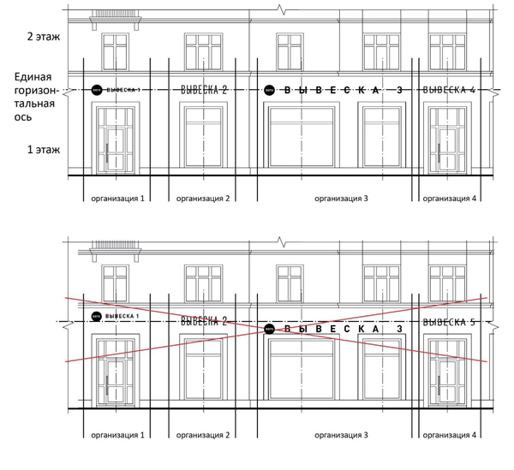
Рисунок 2 - Пример правильного и неправильного размещения вывесок.

В случае если помещения располагаются в подвальных или цокольных этажах объектов, и отсутствует возможность размещения информационной конструкции в соответствии с требованиями, они могут быть установлены над окнами подвального или цокольного этажа на расстоянии 0,60 м от нижнего края настенной конструкции до уровня земли. При этом информационная конструкция не должна выступать от плоскости фасада объекта более чем на 0,10 м.
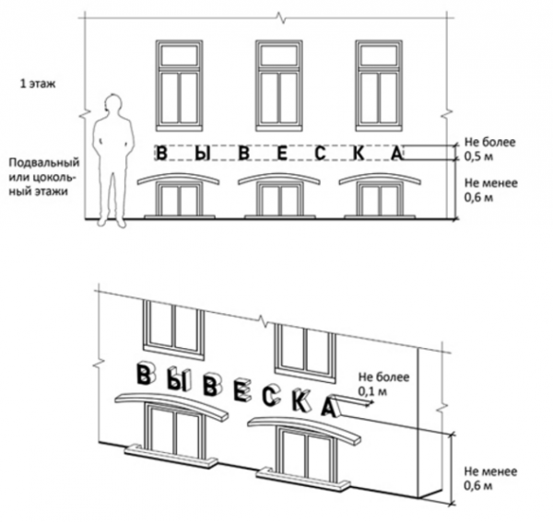

Рисунок 3 - Пример размещения вывески на уровне подвального или цокольного этажа.

4.8.2. Вывеска может состоять из следующих элементов: информационное поле (текстовая часть), декоративно-художественные элементы. Высота декоративно-художественных элементов не должна превышать высоту текстовой части вывески более чем в полтора раза.
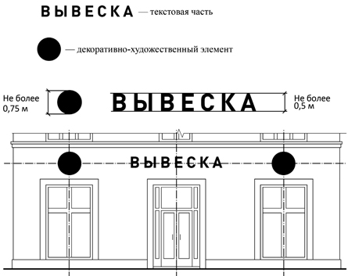
Рисунок 4 – Пример размещения текстовой части и декоративно-художественных элементов.

Высота вывески не должна превышать 0,75 м (с учетом высоты выносных элементов строчных и прописных букв за пределами размера основного шрифта (не более 0,50 м), а также высоты декоративно-художественных элементов).
Максимальный размер настенных конструкций не должен превышать:
- по высоте - 0,5 м, за исключением размещения настенной вывески на фризе;
- по длине - 70 процентов от длины фасада, соответствующего занимаемым данными организациями, индивидуальными предпринимателями помещениям, но не более 15 м для единичной конструкции.
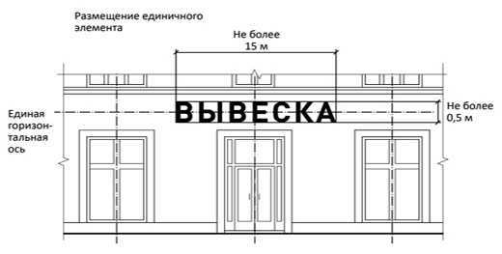
Рисунок 5 – Пример размещения вывески на фасаде.

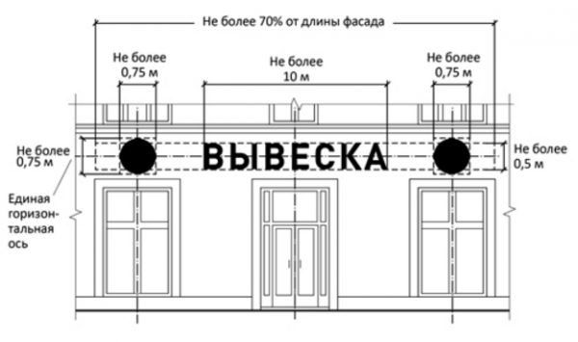
Рисунок 6 – Пример размещения вывески и декоративно-художественного элемента на фасаде.

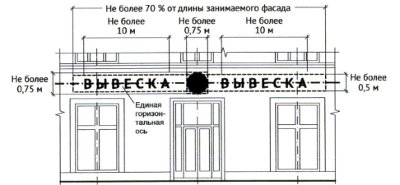
Рисунок 7 – Пример размещения составной вывески на фасаде.

4.8.3. При наличии на внешних поверхностях здания, строения, сооружения в месте размещения настенной конструкции элементов систем газоснабжения и (или) водоотведения (водосточных труб) размещение конструкций осуществляется при условии обеспечения безопасности указанных систем.
4.8.4. В случае расположения на одном фасаде здания, строения, сооружения нескольких настенных конструкций указанные конструкции должны быть расположены в одной плоскости относительно вертикальной плоскости фасада, на котором они размещены.
4.8.5. Информационные конструкции выполняются в виде отдельно стоящих букв и знаков непосредственно на фасаде объекта без использования подложки в случае их размещения на внешних поверхностях объектов.
4.8.6. Отдельно стоящие буквы и знаки без подложки должны быть объемными, толщина букв и знаков не может быть менее 0,05 м и не должна превышать 0,1 м. Если высота букв не превышает 0,15 м, толщина букв может быть уменьшена, но быть не менее 0,015 м.
Такие вывески могут быть изготовлены из любых материалов, однако рекомендуется использовать металл, камень, дерево и стекло.
Объемные буквы и знаки могут крепиться на некотором расстоянии от плоскости фасада или вплотную к ней.
4.8.8. При наличии на фасаде объекта козырька настенная конструкция размещается исключительно на лицевой части козырька, параллельно входной двери, строго в габаритах указанного фриза.
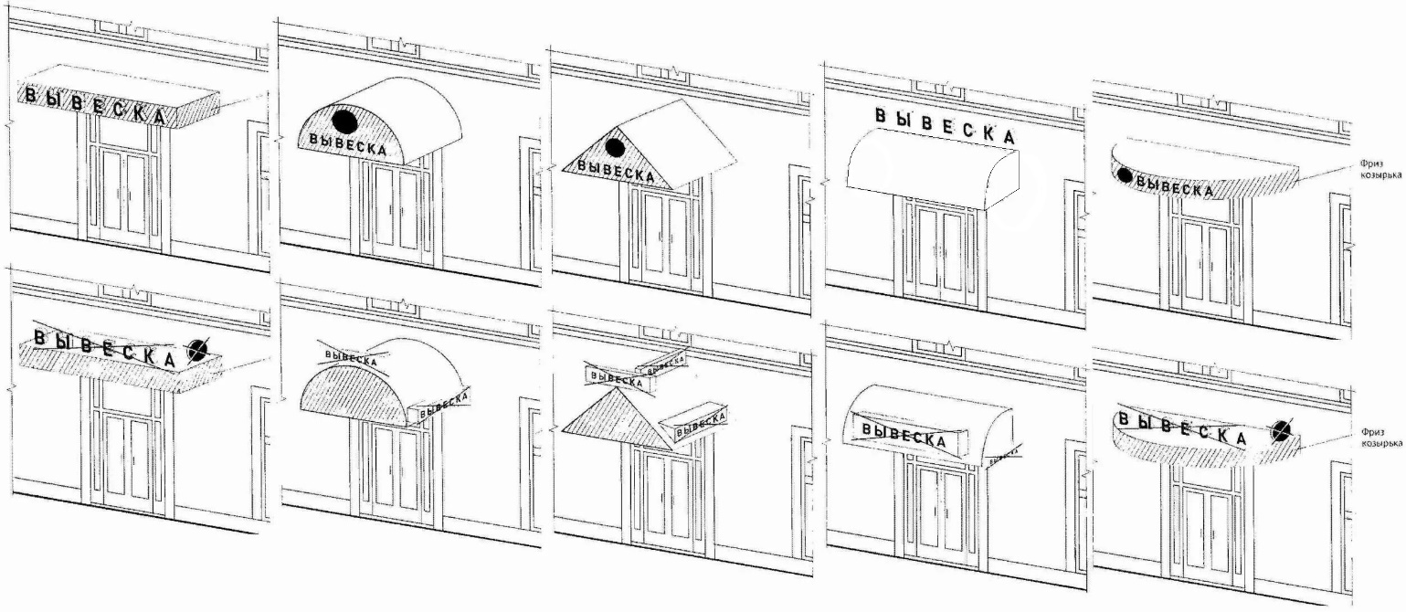
Рисунок 8 – Пример правильного и неправильного размещения вывесок на козырьке.

Настенные конструкции, принадлежащие разным владельцам и устанавливаемые на козырьках в пределах одного здания, строения, сооружения, должны иметь полностью взаимоувязанные художественно- композиционные решения.
4.8.9. При наличии на фасаде здания, строения, сооружения, а также на НТО фриза высотой до 1 м настенная конструкция размещается исключительно на фризе, на всю его высоту. В случае наличии фриза высотой более 1 м на фасаде объекта настенная конструкция размещается исключительно на фризе, высотой не более 1 м.
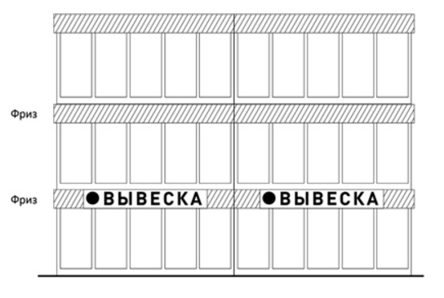
Рисунок 9 – Пример размещения вывесок на фризе.

4.9. Консольные конструкции располагаются в одной горизонтальной плоскости фасада, на границах и внешних углах зданий в соответствии со следующими требованиями:
4.9.1. Расстояние от уровня земли до нижнего края консольной информационной конструкции должно быть не менее 2,50 м.
4.9.2. Расстояние между консольными конструкциями должно быть не менее 10 м.
4.9.3. Консольная конструкция не должна находиться на расстоянии более чем на 0,20 м от плоскости фасада, а крайняя точка ее внешнего торца - на расстоянии более чем 1,0 м от плоскости фасада. Консольная конструкция не может превышать 1 м в высоту и 0,20 м в ширину.
4.9.4. При наличии на фасаде настенных конструкций консольные конструкции располагаются с ними на единой горизонтальной оси.
4.9.5. При размещении информационных конструкций аптечных торговых точек, кроме фасадной вывески допускается размещение аптечного двухстороннего креста в виде консоли.
Для супермаркетов в случае необходимости, если помещение, на котором располагается основная вывеска, находится в зоне плохой видимости, допустимо расположить консоль как дополнительную информационную конструкцию на углу фасада с большей видимостью.

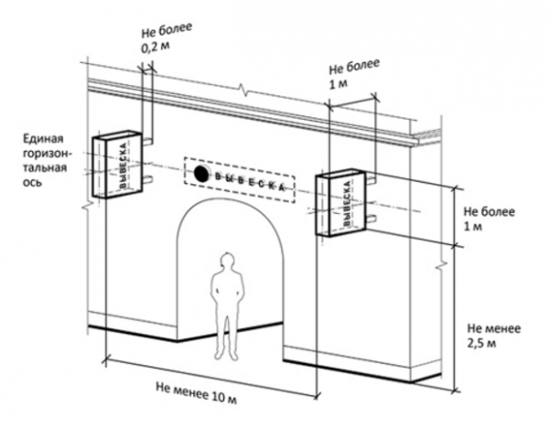
Рисунок 10 – Пример размещения консольных вывесок.

4.10. Крышные конструкции размещаются на крыше здания, строения, сооружения в соответствии со следующими требованиями:
4.10.1. Размещение конструкции на крышах зданий, строений, сооружений допускается при условии, если единоличным собственником (правообладателем) указанного здания, строения, сооружения является заинтересованное лицо, сведения о котором, за исключением сведений о профиле деятельности либо ассортименте реализуемых товаров и (или) услуг, не позволяющих идентифицировать собственника (правообладателя), содержатся в данной информационной конструкции и в месте фактического нахождения (месте осуществления деятельности) которого размещается указанная информационная конструкция.
4.10.2. На крыше одного объекта может быть размещена только одна информационная конструкция. При расположении крышной конструкции на углу здания, строения, в целях декорирования ее несущих элементов, допускается формирование угловой композиции крышной конструкции с двумя лицевыми сторонами.
4.10.3. Информационное поле крышных конструкций располагается параллельно к поверхности фасадов объектов, по отношению к которым они установлены, выше линии карниза, парапета объекта в зависимости от места установки крышной конструкции.
4.10.4. Конструкции вывесок, допускаемых к размещению на крышах зданий, строений, сооружений, представляют собой объемные символы (без использования подложки), которые могут быть оборудованы исключительно внутренней подсветкой.
4.10.5. Высота крышной конструкции (рассчитывается от точки крепления к крыше до верхнего края информационного поля – при установке непосредственно на крыше (при отсутствии на крыше карниза, парапета), от карниза, парапета до верхнего края информационного поля — при наличии карниза, парапета) должна быть не более:
- 0,8 м для 1−2 — этажных объектов;
- 1,2 м для 1−2 — этажных объектов высотой более 8 м;
- 1,2 м для 3−5 — этажных объектов
- 1,8 м для 6−9 — этажных объектов.
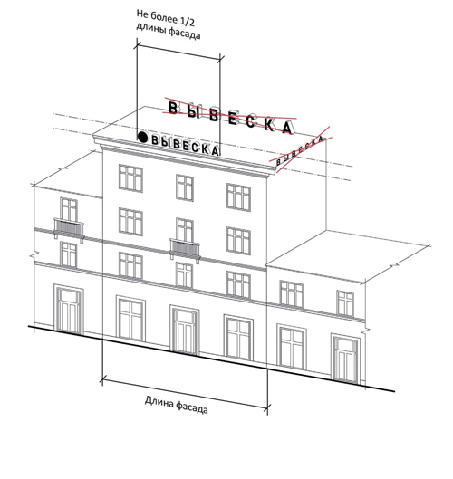
Рисунок 11 – Пример размещения крышной конструкции.

Длина вывесок, устанавливаемых на крыше здания, строения, сооружения, не может превышать 50% длины его фасада.
4.10.6. Не допускается размещать вывеску на коньке кровли крыши.
4.10.7. Толщина элементов должна составлять от 7 до 20% высоты текста
вывески.

4.11. Витринные конструкции размещаются в витрине на внешней и (или) с внутренней стороны остекления витрины в соответствии со следующими требованиями:
4.11.1. Витринные конструкции, располагаемые в пределах одного здания, должны быть взаимоувязаны по размеру и месту размещения.
4.11.2. Параметры (размеры) витринной конструкции не должны превышать по высоте 0,4 м, по длине - длину остекления витрины.
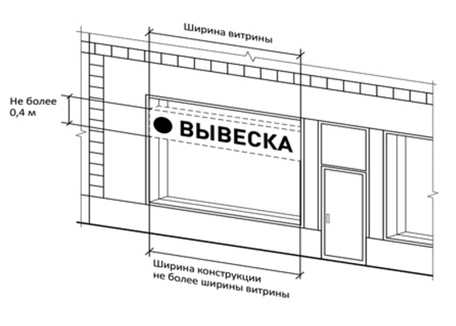
Рисунок 12 – Пример размещения витринной конструкции.

4.11.3. Вывеска, размещенная на внешней стороне витрины, не должна выходить за плоскость фасада объекта.
4.11.4. При размещении вывески в витрине (с ее внутренней стороны) расстояние от остекления витрины до витринной конструкции должно составлять не менее 0,15 м.
4.11.5. Непосредственно на остеклении витрины допускается размещение витринной конструкции в виде плоских отдельных букв и декоративных элементов, в том числе методом нанесения трафаретной печати или иными аналогичными методами. При этом максимальный размер букв вывески, размещаемой на остеклении витрины, не должен превышать в высоту 0,15 м.
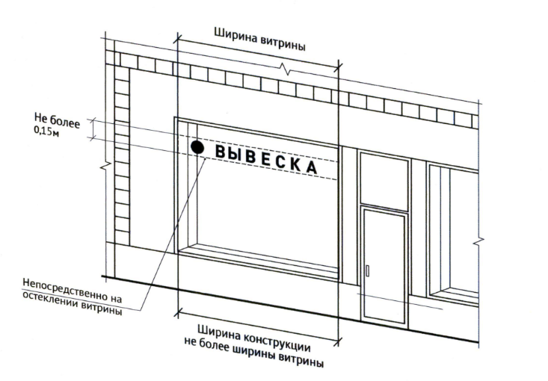
Рисунок 13 – Пример размещения витринной конструкции на остеклении.

4.12. Неотъемлемой частью требований к размещению вывесок является приложение 2 к настоящей Концепции.

5. Требования к размещению вывесок в зоне 1

5.1. Размещение вывесок на объектах культурного наследия (памятниках истории и культуры) и в зонах их охраны, в границах территории исторического поселения федерального значения город Тутаев Ярославской области осуществляется в соответствии с требованиями действующего законодательства об объектах культурного наследия, Приказом Министерства культуры Российской Федерации от 14.01.2019 № 16.
5.2. Допускается размещение вывесок в виде настенных, консольных, витринных конструкций.
5.3. Форма, цветовое решение и шрифт вывесок должны соответствовать архитектурному стилю здания и поддерживать композицию фасадов.
5.4. При выборе шрифта необходимо руководствоваться каталогом шрифтов типографий Г. Бертгольда (С.-Петербург), О.И. Лемана (С.-Петербург), 1890 - 1914 гг. (примеры шрифтов представлены в приложении 3 к настоящей Концепции).
При изготовлении текстовой части вывесок рекомендуется совмещать несколько видов шрифтов.
5.5. При изготовлении текстовой части вывесок на зданиях XIX - начала XX вв. рекомендуется применять орфографию, грамматику и обороты речи в соответствии со временем постройки здания.
5.6. Информация (буквы) и декоративные элементы (рамки, виньетки) могут быть прорисованы или рельефны, изготовлены из жести, дерева, железа. Может применяться золочение, обработка поталью; допускается изготовление из вспененного ПВХ с последующей окраской.
Декоративные элементы должны соответствовать образцам XIX - начала XX вв.
5.7. На информационное поле вывески допускается нанесение выполненных вручную художественных рисунков, соответствующих стилистике XIX - начала XX вв., профилю деятельности организации, индивидуального предпринимателя.
5.8. Не допускается размещение вывесок, изготовленных из ткани, баннерной ткани, ПВХ-пленки с полноцветной печатью.
5.9. Допускается подсветка вывесок, не холоднее 3500 К (Кельвин).
5.10. Особенности размещения настенных конструкций.
5.10.1. Допускается размещение настенных конструкций высотой не более 0,6 м с информационным полем 0,6 кв. м.
5.10.2. Вывески должны располагаться в плоскости стен на подложке.
5.10.3. Настенные конструкции должны располагаться не выше первого этажа здания, строения или сооружений.
5.10.4. Настенные конструкции не должны закрывать архитектурные элементы и декоративные детали фасадов зданий.
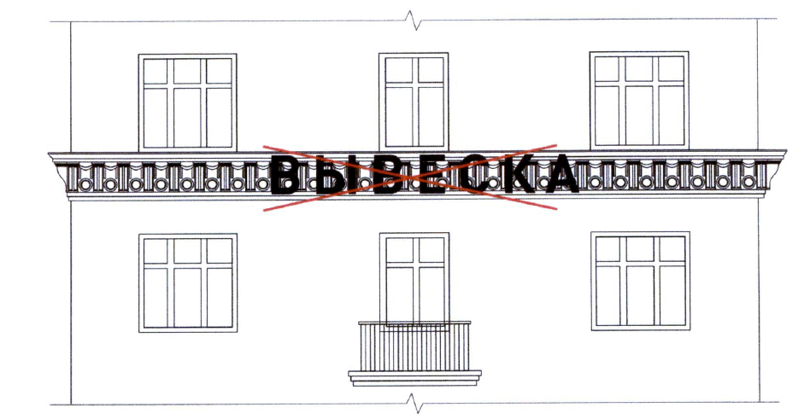
Рисунок 14 – Неправильное размещение вывески, закрывающей декоративные элементы фасада.

5.11. Особенности размещения консольных конструкций.
5.11.1. Основание консольной конструкции, которое крепится к зданию, строению, сооружению, должно быть кованым и тонированным в черный цвет.
5.11.2. Площадь информационного поля консольной конструкции должно составлять не более 0,3 кв. м.
5.11.3. Информационное поле консольной конструкции выполняется в любой художественной форме, обрамляется в кованую рамку или подвешивается на цепях непосредственно к основанию конструкции.
5.12. Особенности размещения витринных конструкций.
5.12.1. Допускается размещать витринные конструкции в витринах окон.
5.12.2. Витринная конструкция не должна занимать более 1/3 площади остекления оконного проема.
5.13. Установка крышных конструкций не допускается.
5.14. Образцы информационных конструкций представлены в графическом приложении 2 к настоящей Концепции.

6. Требования к размещению режимных (информационных) табличек

6.1. Режимные таблички размещаются на доступном для обозрения месте плоских участков фасада, свободных от архитектурных элементов, непосредственно у входа (справа или слева) в здание, строение, сооружение, на НТО либо помещение или на входных дверях в помещение, в котором фактически находится (осуществляет деятельность) заинтересованное лицо, сведения о котором содержатся на информационном поле данной информационной конструкции.
6.2. На фасаде одного здания, строения, сооружения заинтересованное лицо вправе разместить только одну режимную табличку.
6.3. Расстояние от верхнего края режимной таблички до уровня земли (пола входной группы) не должно превышать 2 м.
Расстояние от краев проемов витражей, оконных блоков, ниш, архитектурных элементов, внутренних или внешних углов фасадов зданий, строений, сооружений до ближайшей точки информационной таблички, информационного блока должно составлять не менее 200 мм.
6.4. Режимные таблички размещаются на единой горизонтальной оси с иными аналогичными информационными конструкциями в пределах плоскости фасада объекта.
6.5. Режимная табличка состоит из информационного поля (текстовой части).
6.6. Максимальный размер режимных табличек не должен превышать:
- по высоте - 0,40 м;
- по длине - 0,30 м.
При этом высота букв, знаков, размещаемых на данной режимной табличке, не должна превышать 0,10 м.
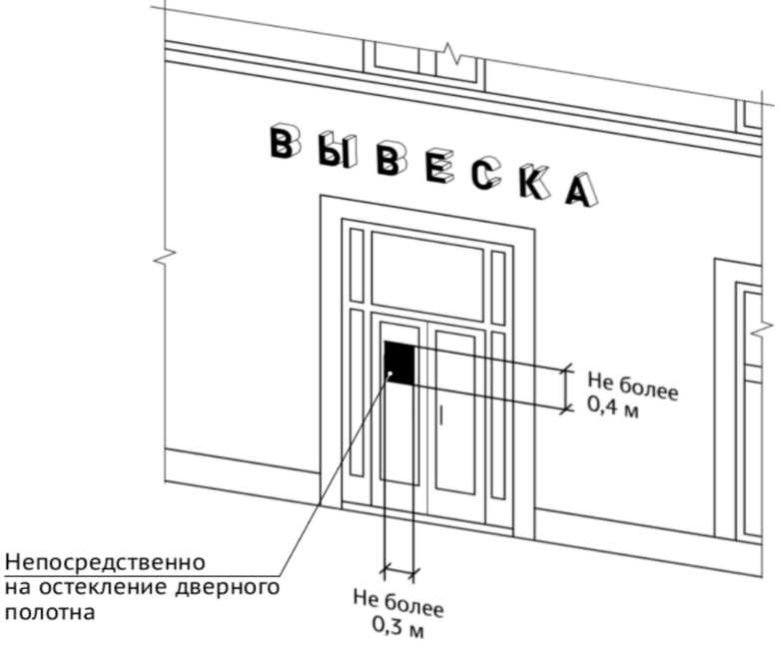
Рисунок 15 – Размещение режимной таблички на остеклении дверного полотна.

При исполнении таблички в виде объемных букв и символов на подложке рекомендуемая толщина подложки составляет не более 30 мм, толщина объемных букв и символов — не более 20 мм, толщина плоской таблички не должна превышать 30 мм.
6.7. Режимная (информационная) табличка может быть размещена на дверях входных групп, в том числе методом нанесения трафаретной печати или иными аналогичными методами на остекление дверей.
6.8. В случае размещения в одном здании, строении, сооружении нескольких организаций, индивидуальных предпринимателей общая площадь режимных табличек, устанавливаемых на фасаде перед одним входом, не должна превышать 2 кв. м.
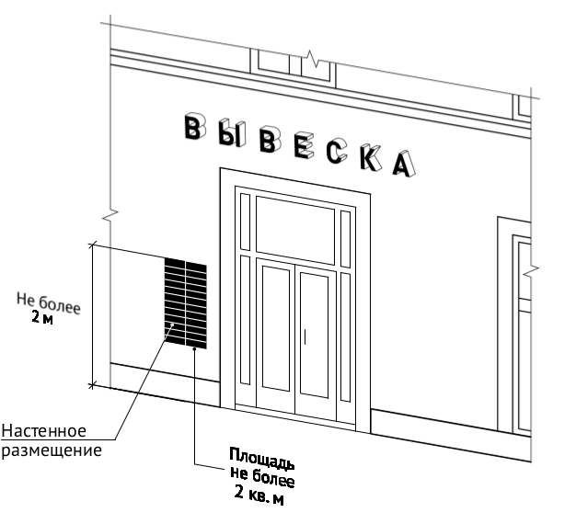
Рисунок 16 – Пример размещения режимных (информационных) табличек с одной стороны у входа.

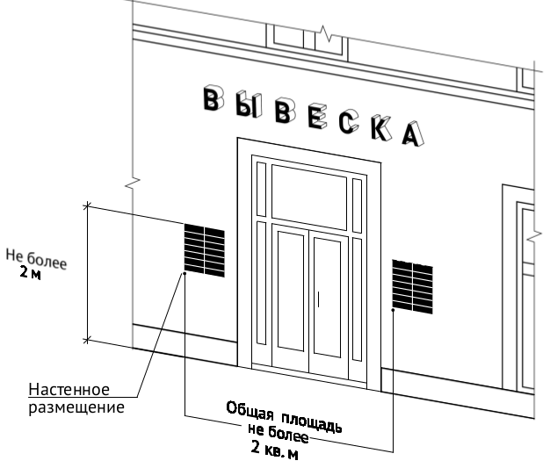
Рисунок 17 – Пример размещения режимных (информационных) табличек с двух сторон у входа.

При этом геометрические параметры (размеры) каждой режимной таблички, размещаемой перед одним входом, должны быть одинаковыми.
6.9. Не допускается размещение режимных табличек, изготовленных из картона, ткани, баннерной ткани.
6.10. Для государственных, муниципальных и социальных учреждений (организаций) допускается размещение режимной (информационной) таблички:
- в виде отдельной таблички;
- путем объединения табличек в информационный блок с ячейками (модулями) или единого информационного поля для размещения информации, обеспечивающий формирование единой композиции, соразмерной входной группе (в случае необходимости размещения у общего входа в здание, строение, сооружение более трех табличек).
Размещение информационных табличек осуществляется с соблюдением следующих требований:
- размеры отдельно размещаемой таблички не должны превышать 400 мм по высоте, 600 мм по ширине;
- размеры информационного блока (с ячейками) или информационного поля не должны превышать 1200 мм по высоте, 900 мм по ширине;
- в цветовом и композиционном решениях информационного блока должны использоваться идентичные по изготовления, способам подсветки ячейки (модули), если иное не оговорено зарегистрированным товарным знаком, знаком обслуживания, коммерческого обозначения, фирменного наименования.

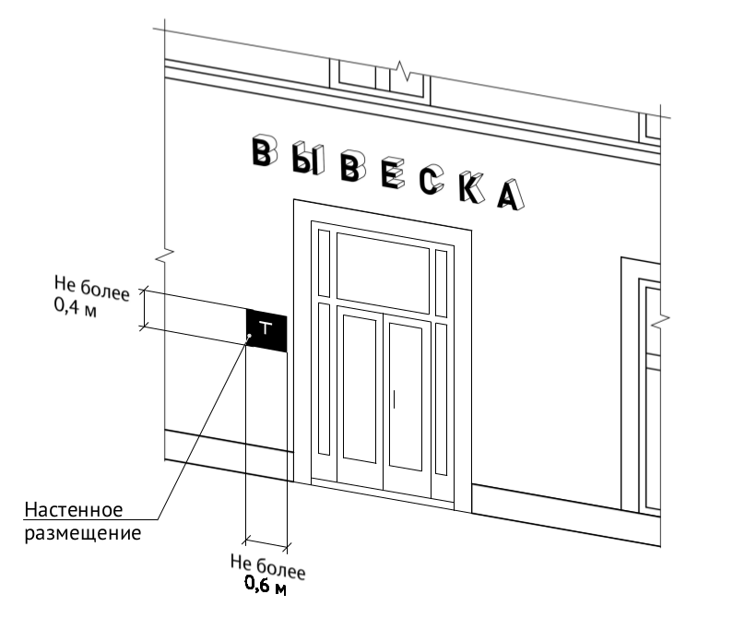

Рисунок 18 – Размещение информационной таблички.

7. Требования к размещению меню

7.1. Заинтересованные лица, осуществляющие деятельность по оказанию услуг общественного питания, дополнительно к одной из конструкций, указанных в пункте 4 настоящей Концепции, вправе разместить меню, содержащее сведения об ассортименте блюд, напитков и иных продуктов питания, предлагаемых при предоставлении услуг общественного питания, в том числе с указанием их массы/объема и цены, в виде настенной конструкции.
7.2. Организации, индивидуальные предприниматели осуществляют размещение меню на плоских участках фасада зданий, строений, сооружений, свободных от архитектурных элементов, непосредственно у входа (справа или слева) в здание, строение, сооружение, либо помещение или на входных дверях в помещение, в котором фактически находится (осуществляет деятельность) заинтересованное лицо.
7.3. Расстояние от верхнего края меню до уровня земли (пола входной группы) не должно превышать 2 м.
7.4. Меню размещаются на единой горизонтальной оси с иными аналогичными информационными конструкциями в пределах плоскости фасада объекта.
7.5. Меню состоит из информационного поля (текстовой части).
7.6. Максимальный размер меню не должен превышать:
- по высоте - 0,80 м;
- по длине - 0,60 м.
7.7. Не допускается размещение меню, изготовленных из картона, ткани, баннерной ткани.

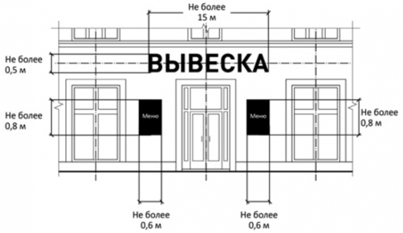
Рисунок 19 – Размещение меню на фасаде.

8. Требования к размещению информационных стендов

8.1. Информационные стенды должны устанавливаться в местах наибольшего скопления людей, в том числе на остановочных комплексах общественного транспорта и на территории жилой зоны города.
Материалы, используемые для изготовления информационных стендов, должны отвечать современным требованиям экологических и санитарно-эпидемиологических норм, не должны создавать угрозу жизни и здоровью граждан.
8.2. Размещение информационных стендов на фасадах зданий, строений, сооружений в зоне 1 запрещено.
8.3. Информационные стенды предназначены для информирования жителей по следующим направлениям:
- о контактной информации органов местного самоуправления и должностных лиц таких органов, адресах размещения органов государственной власти, подведомственных им организаций, многофункциональных центров предоставления государственных услуг;
- о ходе и результатах осуществления мероприятий по благоустройству, выполнения комплексных программ развития муниципального образования;
- о содержании и ремонте дворовых территорий, объектов благоустройства, многоквартирных домов и жилых домов;
- о предоставлении коммунальных услуг, о плате за жилые помещения и коммунальные услуги;
- о планируемых и проведенных общих собраниях собственников помещений в многоквартирном доме;
- иная социально значимая информация.
8.4. Информационные стенды изготавливаются из любых материалов, предпочтительно из металла, дерева, водостойкой фанеры, ПВХ.
8.5. Максимальные размеры информационных стендов не должны превышать:
при размещении в жилой застройке:
- по высоте - 0,75 м;
- по ширине - 1,0 м
при размещении на остановочных комплексах общественного транспорта:
- по высоте - 1,8 м;
- по ширине - 1,2 м
8.6. Размещение объявлений, листовок, плакатов и иных информационных материалов осуществляется на информационных стендах, размещенных на частях фасадов жилых многоквартирных домов, не выходящих на главные улицы, по согласованию с собственниками или представителем собственника в соответствии с требованиями Жилищного кодекса Российской Федерации. Информационные стенды на фасадах жилых многоквартирных домов устанавливаются в местах, определенных решением общего собрания собственников помещений в данном многоквартирном жилом доме.
8.7. Размещение листовок, плакатов и объявлений разрешено только на информационных стендах с обозначениями "Информация", "Объявления". Ответственность за информацию, указанную в объявлении, листовке и т.д., несут граждане, организации и иные лица, осуществившие размещение объявлений, листовок и др. на указанной информационной конструкции.
8.8. Размер объявления, листовки не должен превышать 0,15 x 0,20 м.
8.9. Размещение афиш допускается на информационных стендах (не более одной афиши на одном стенде) и афишных тумбах с обозначением "Афиша". Граждане, организации и иные лица, разместившие афишу, несут ответственность за информацию, в ней указанную.
8.10. Размер афиши, плаката не должен превышать 0,4 x 0,6 м.
8.11. Размещение информации путем нанесения надписей и рисунков непосредственно на поверхность фасада объекта методом покраски, наклейки и иными методами запрещено.
8.12. Запрещается размещение афиш, плакатов, объявлений, листовок и иных информационных материалов на ограждающих конструкциях (заборах, шлагбаумах, перилах и т.д.), на электроопорах и опорах контактной сети, деревьях, дорожных знаках, на фасадах и стенах зданий и сооружений, в окнах и витринах, на объектах зеленого хозяйства, на общественном транспорте без согласования с собственником транспортного средства, на стендах и афишах с размещенной на них городской информацией, на стендах без согласования с собственником стенда, непосредственно у светофоров, пешеходных переходов.

9. Требования к размещению информационных стел

9.1. Размещение информационных стел осуществляется на основании дизайн-проекта, разработанного и согласованного в соответствии с приложением 4 к настоящей Концепции.
9.2. Размещение информационной стелы допускается только при условии ее установки в границах (на основании правоустанавливающих документов) земельного участка, на котором располагаются здания, являющиеся местом фактического нахождения осуществления деятельности заинтересованных лиц, сведения о которых содержатся на данной информационной конструкции и которым указанные здания или помещения в них и прилегающий земельный участок принадлежат (находятся в пользовании) на праве собственности или ином вещном праве либо обязательственном праве.
9.3. Установка на земельном участке информационной стелы осуществляется исключительно в целях размещения на ней иной информации, не относимой распорядительными и нормативными актами Российской Федерации к рекламе и предусмотренной к размещению обычаями делового оборота, и в порядке, предусмотренном для размещения информационных конструкций, а также элементов благоустройства при условии соблюдения соответствующих нормативных требований законодательства о градостроительной деятельности.

10. Требования к размещению адресных указателей

10.1. Адресные указатели приобретаются и устанавливаются:
- на объектах адресации, учитываемых в составе муниципальной казны - за счет средств бюджета городского поселения Тутаев;
- на многоквартирных домах - организациями, выбранными собственниками помещений для управления многоквартирным домом, если иное не установлено законом или договором, за счет собственников помещений многоквартирного дома;
- на строящихся зданиях — застройщиком. Установка адресных указателей осуществляется застройщиком дома до обращения с заявлением о выдаче разрешения на ввод объекта в эксплуатацию в соответствии с Градостроительным кодексом Российской Федерации;
- на зданиях и сооружениях, принадлежащих юридическим и физическим лицам - за счет средств указанных лиц;
- на индивидуальных жилых домах - за счет средств владельцев указанных домов.
10.2. Адресные указатели размещаются на фасадах зданий в соответствии со следующими требованиями:
- адресные указатели должны иметь привязку к архитектурным членениям фасада здания и единой вертикальной отметке размещения адресных указателей на соседних зданиях, размещаться на участках фасада зданий, свободных от выступающих архитектурных деталей, внешних заслоняющих объектов (деревьев, построек);
- адресные указатели устанавливаются на высоте от 2,5 м до 3,5 м от уровня земли на расстоянии от 0,5 м до 1,5 м от угла здания;
- адресные указатели на зданиях устанавливаются на наружном и внутреннем фасадах, а на зданиях, расположенных на пересечении улиц -
дополнительно на торцевой стороне фасада;
- при длине фасада здания от 100 м до 500 м адресные указатели устанавливаются с двух сторон наружного фасада здания;
- установка адресных указателей осуществляется с левой стороны фасада здания, имеющего четные номера, с правой стороны фасада здания, имеющего нечетные номера (за левую и правую стороны следует принимать положение объекта, если смотреть на него по ходу движения от начала проспекта, улицы, переулка, проезда).
10.3. Указатели с наименованиями улиц и номерами домов размещаются в местах с хорошей видимостью с учетом условий пешеходного и транспортного движения, дистанций восприятия, архитектуры зданий, освещенности, зеленых насаждений.
10.4. Указатели с наименованиями улиц устанавливаются на стенах зданий, расположенных на перекрестках, с обеих сторон зданий в простенке на угловом участке фасада.
10.5. Указатель номера дома располагается на фасадах адресованных зданий, ориентированных на улицу, относительно которой адресован объект.
10.5.1. Для объектов, расположенных в границах территорий, не имеющих улиц, но имеющих упорядоченную нумерацию домов, а также находящихся на достаточном удалении от улицы, относительно которой адресован объект, указатели номеров домов размещаются на фасадах зданий со стороны основного входа.
10.5.2. Объектам, расположенным за ограждением и/или на удалении, при котором содержание указателя номера дома установленной формы не может быть прочитано, допускается размещение указателя номера дома установленной формы на ограждении.
10.5.3. Зданиям, входящим в состав комплекса, установка указателя номера дома не требуется, за исключением основного здания комплекса.
10.6. На индивидуальных жилых домах адресные указатели могут быть установлены на ограждении земельного участка на высоте от 1,5 м до 2 м от уровня земли на расстоянии не более 1 м от угла ограждения земельного участка. При меньшей высоте ограждения земельного участка - с отступом вниз 0,1 м от верхнего края ограждения земельного участка.
10.7. Для адресных указателей допускается устройство внутренней подсветки с использованием светодиодов.
10.8. На многоквартирных жилых домах на адресные указатели должно быть нанесено светоотражающее покрытие.
10.9. На торговых, спортивных, общественных, общественно-деловых и развлекательных центрах, многоквартирных жилых домах, расположенных вдоль проспекта 50-летия Победы и улицы Моторостроителей г. Тутаева, адресные указатели представляют собой лайтбоксы (световые короба), изготовленные в антивандальном исполнении с корпусом из металлического профиля.
10.9.1. Для внутренней подсветки указателей применяются светодиоды.
10.9.2. Использование световых шнуров дюралайт и стробоскопов в оформлении указателей не допускается.
10.10. Подсветка должна обеспечивать равномерную освещенность информационного поля указателя, читаемость информации и должна быть согласована с решением художественной подсветки фасада, не ухудшать ее эстетических характеристик и условий целостного визуального восприятия фасада.
10.11. Адресные указатели должны изготавливаться из антикоррозийных материалов или иметь защитное покрытие. Элементы креплений не должны искажать информацию, расположенную на лицевой поверхности. Адресные указатели должны содержаться в чистоте и технически исправном состоянии.
10.12. При размещении адресных указателей на территории городского поселения Тутаев наименования: зона, поселок, проспект, площадь, улица, проезд, переулок, тупик, хутор - пишутся полностью.
10.13. При размещении адресных указателей в зоне 1 наименование улицы выполняется на двух языках (русском и английском), в коричневом цвете на белом фоне.
10.14. При размещении адресных указателей в зоне 2 наименование улиц выполняется в белом цвете на синем фоне, номер дома выполняется в синем цвете на белом фоне.
10.15. Ответственность за постоянное наличие, правильное размещение и содержание адресных указателей несут собственники (правообладатели) указанных зданий, строений, сооружений.
10.16. Внешний вид адресных указателей определен приложением 5 к настоящей Концепции.
10.17. Запрещается размещать адресные указатели неустановленного образца. В целях достижения единообразия в случае необходимости размещения адресных указателей, по форме отличных от утвержденных образцов, эскизные проекты таких указателей должны быть согласованы с управлением архитектуры и градостроительства Администрации Тутаевского муниципального района.

11. Ответственность за нарушение Порядка размещения и демонтажа информационных конструкций на территории Тутаевского муниципального округа

11.1. В случае несоблюдения требований Порядка размещения и демонтажа информационных конструкций на территории Тутаевского муниципального округа граждане, организации и иные виновные лица несут ответственность, — предусмотренную — действующим — законодательством Российской Федерации.

Приложение 1
к Концепции информационного пространства на территории Тутаевского муниципального округа

Графическое отображение границы территории исторического поселения федерального значения город Тутаев Ярославской области

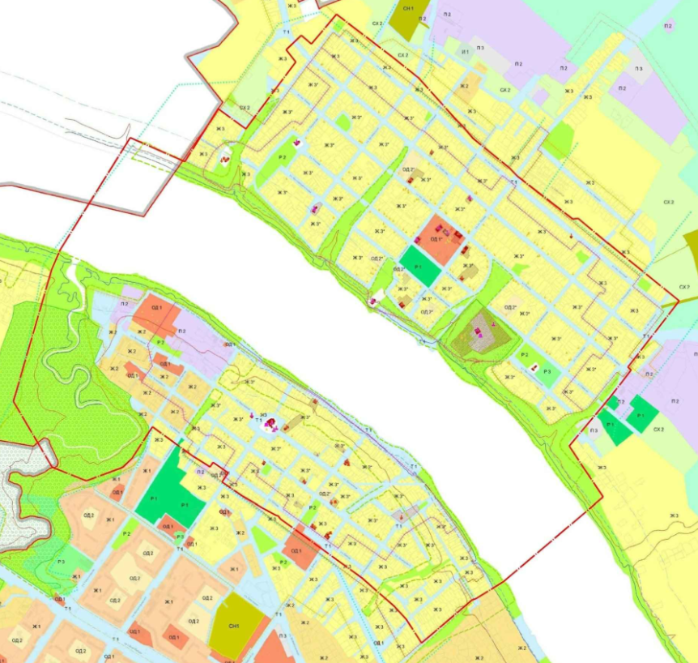
Условные обозначения
Граница территории исторического поселения федерального значения город Тутаев Ярославской области

Приложение 2
к Концепции информационного пространства на территории Тутаевского муниципального округа

Образцы информационных конструкций

Зона особого информационного контроля (зона 1)
В виде отдельно стоящих объемных букв
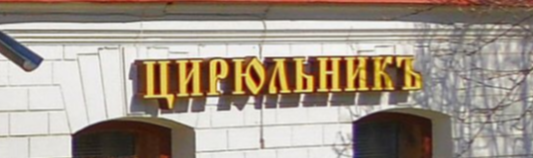

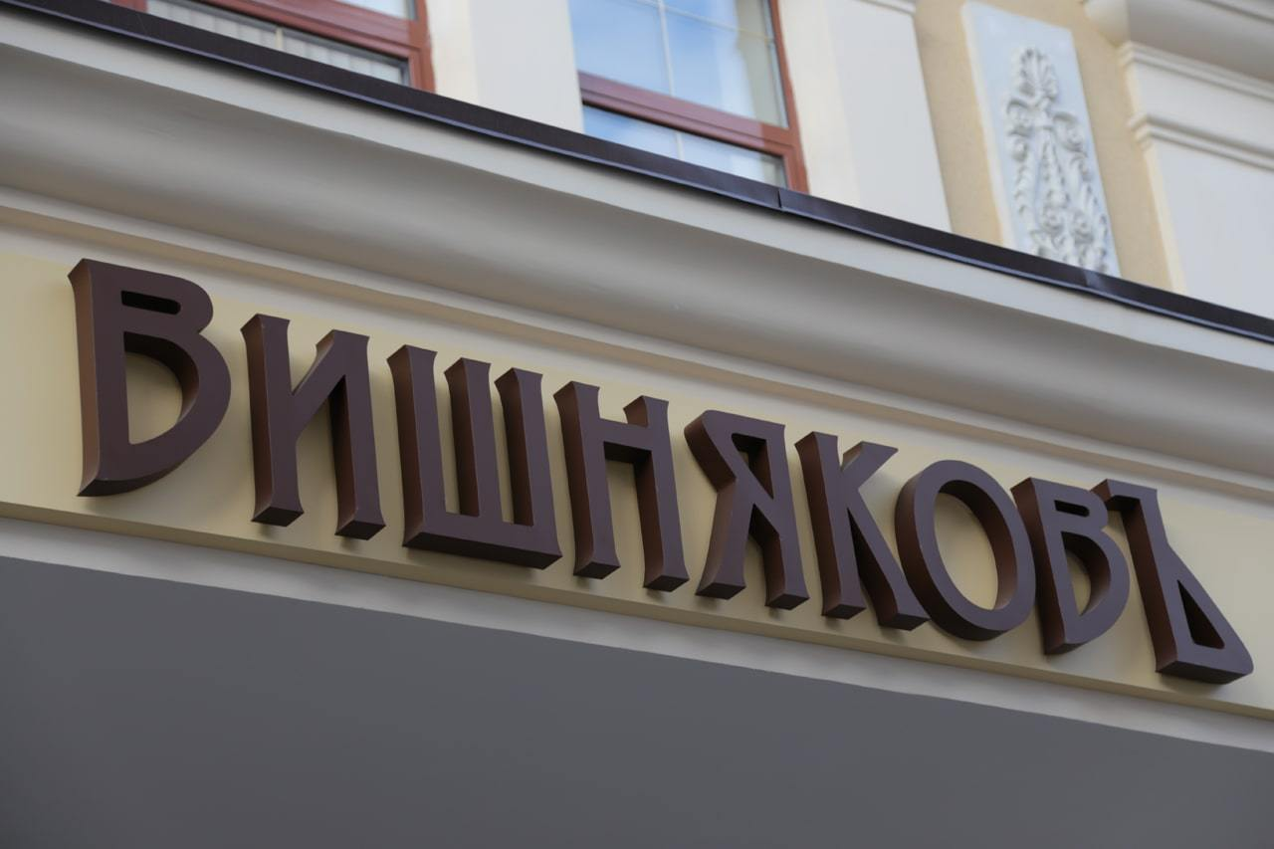
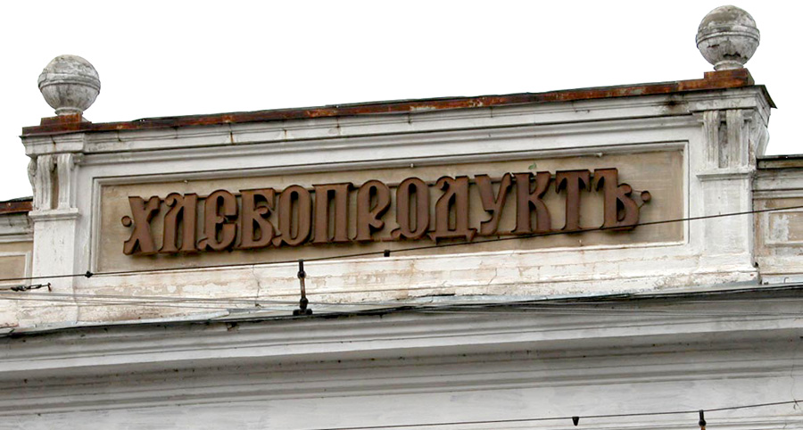

В виде прорисованных или рельефных букв на подложке (в рамке)

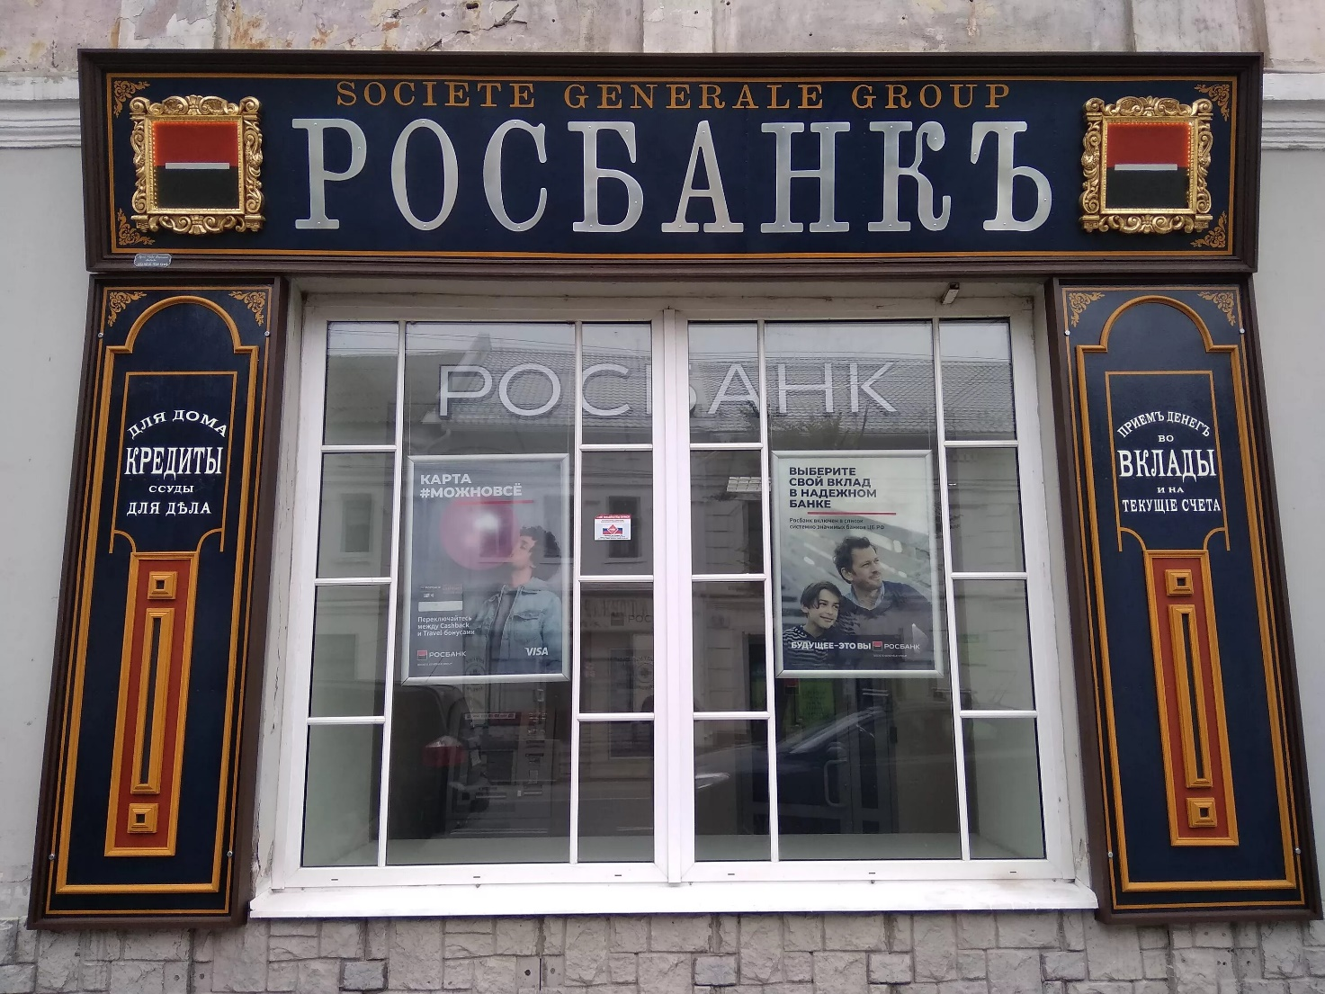

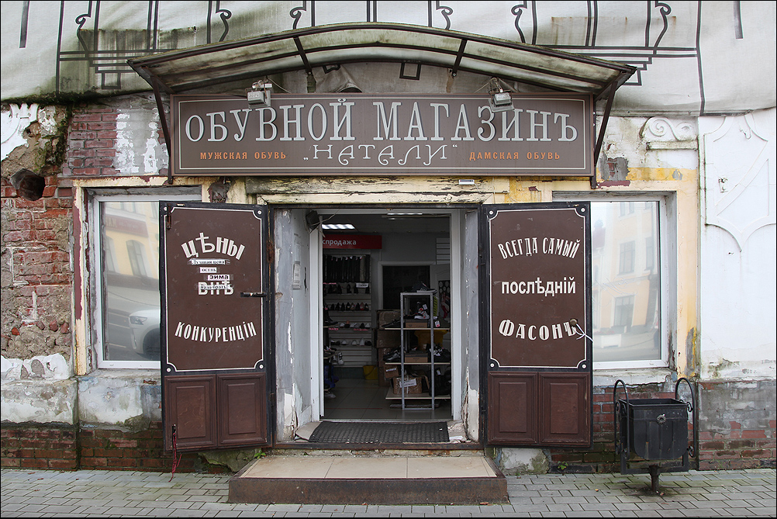

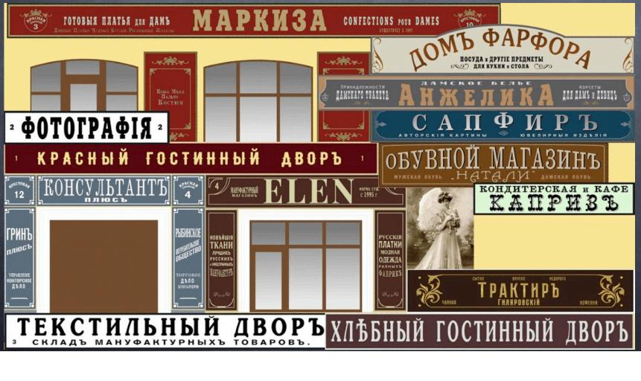
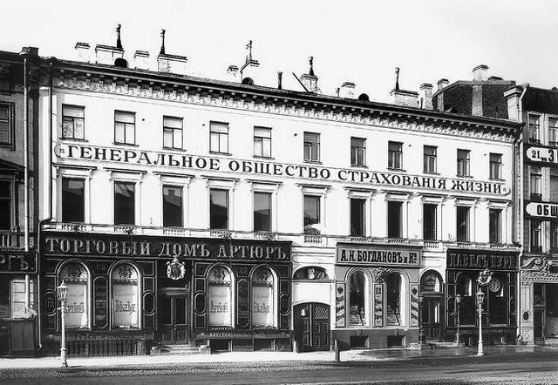

Консольные конструкции
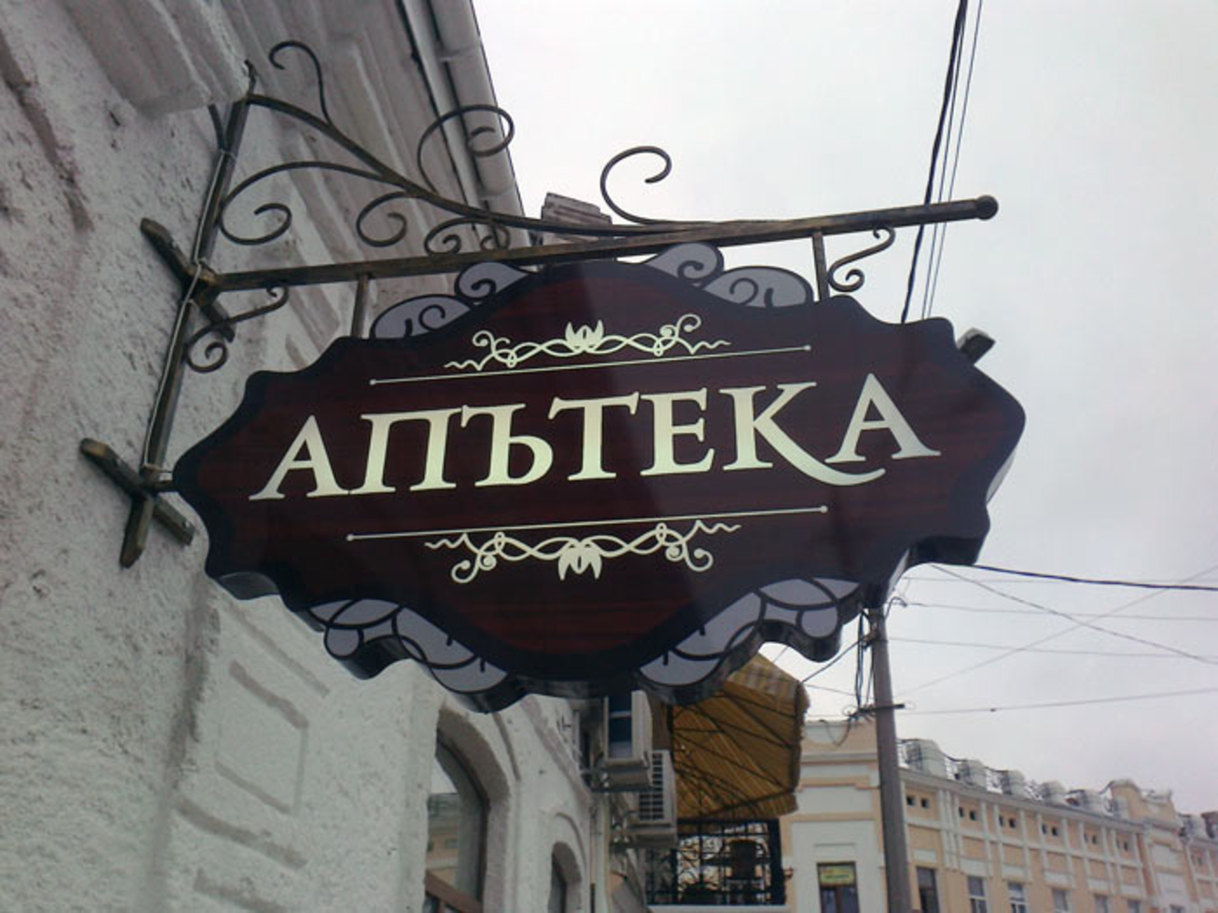

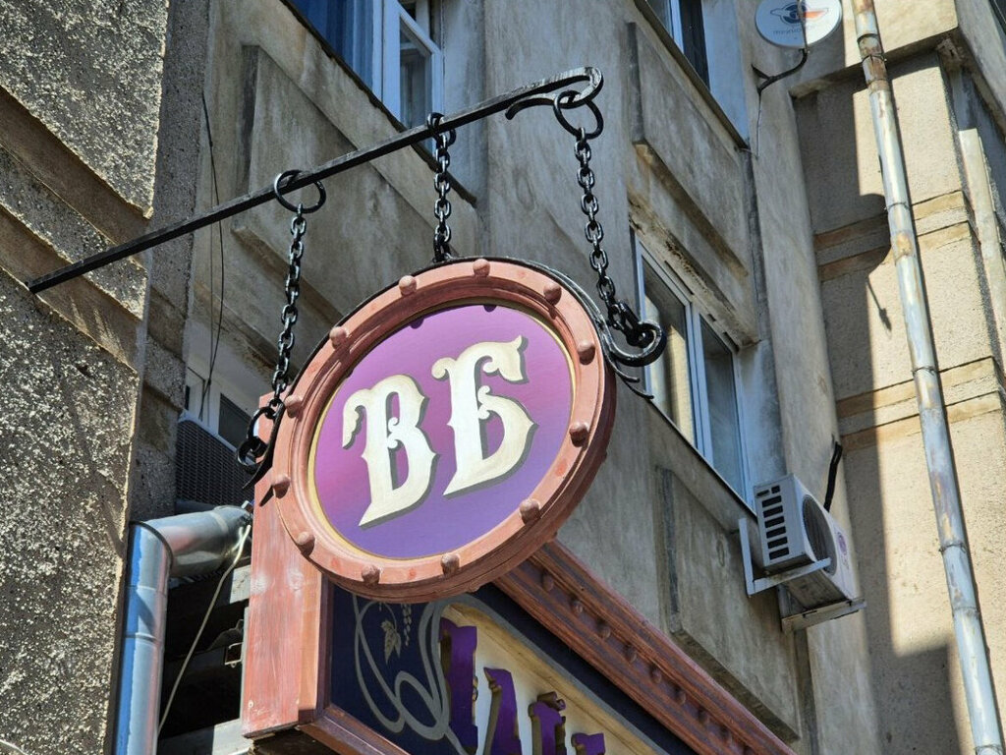


Зона общего информационного контроля (зона 2)



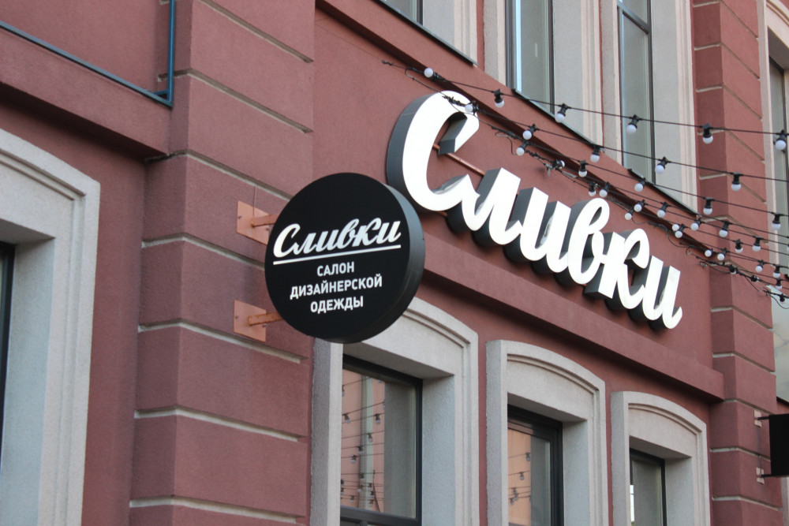
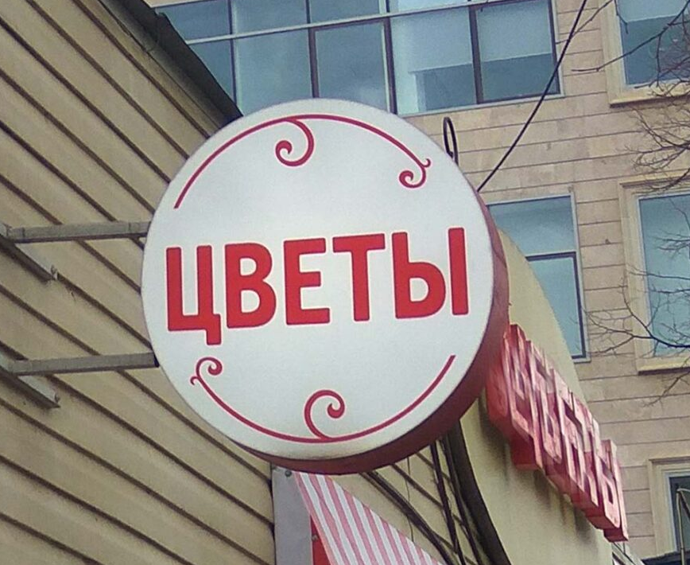

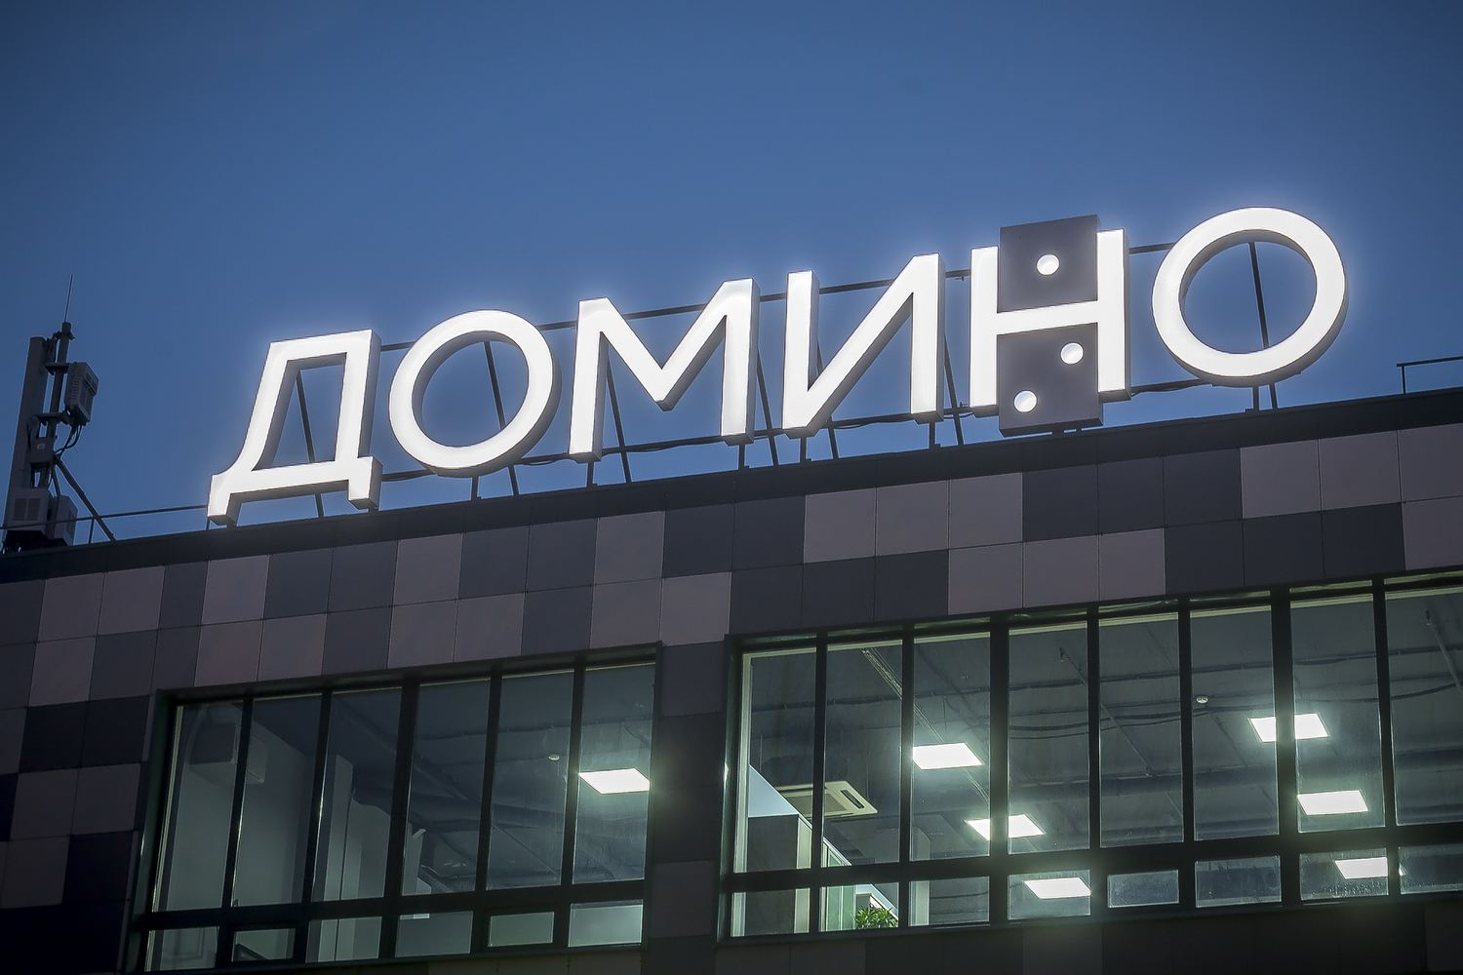
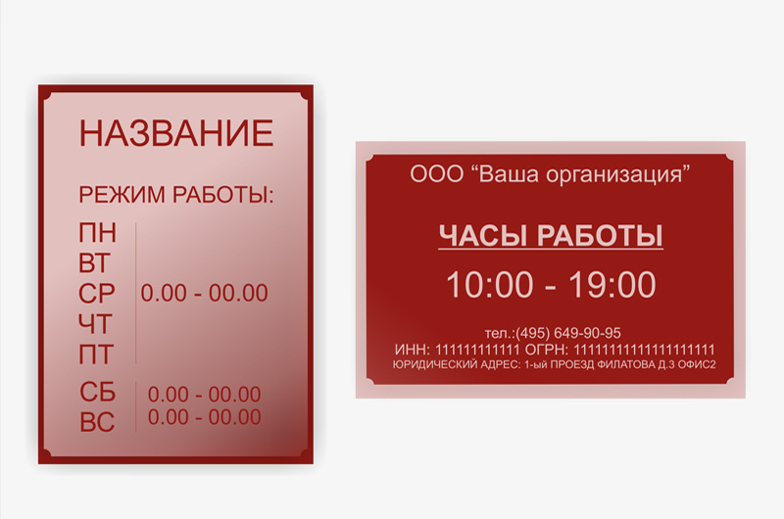
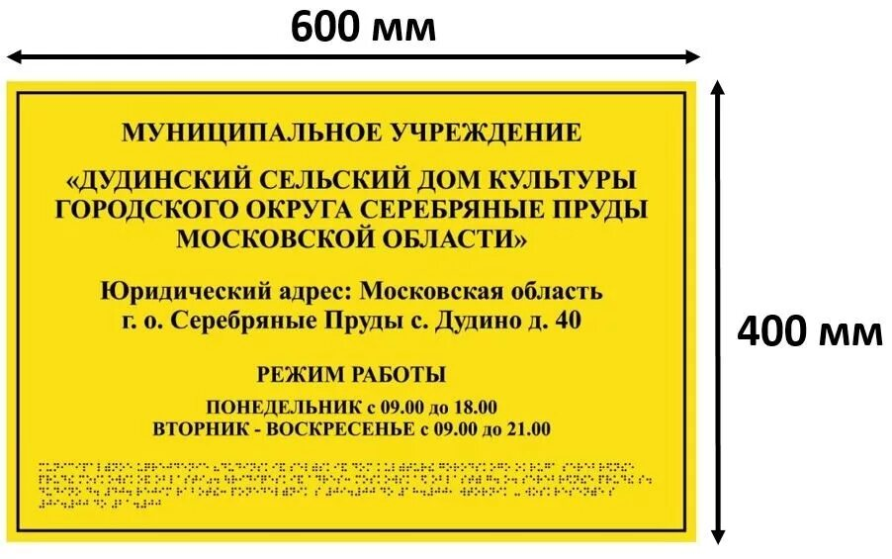

Приложение 3
к Концепции информационного пространства на территории Тутаевского муниципального округа

Примеры шрифтов
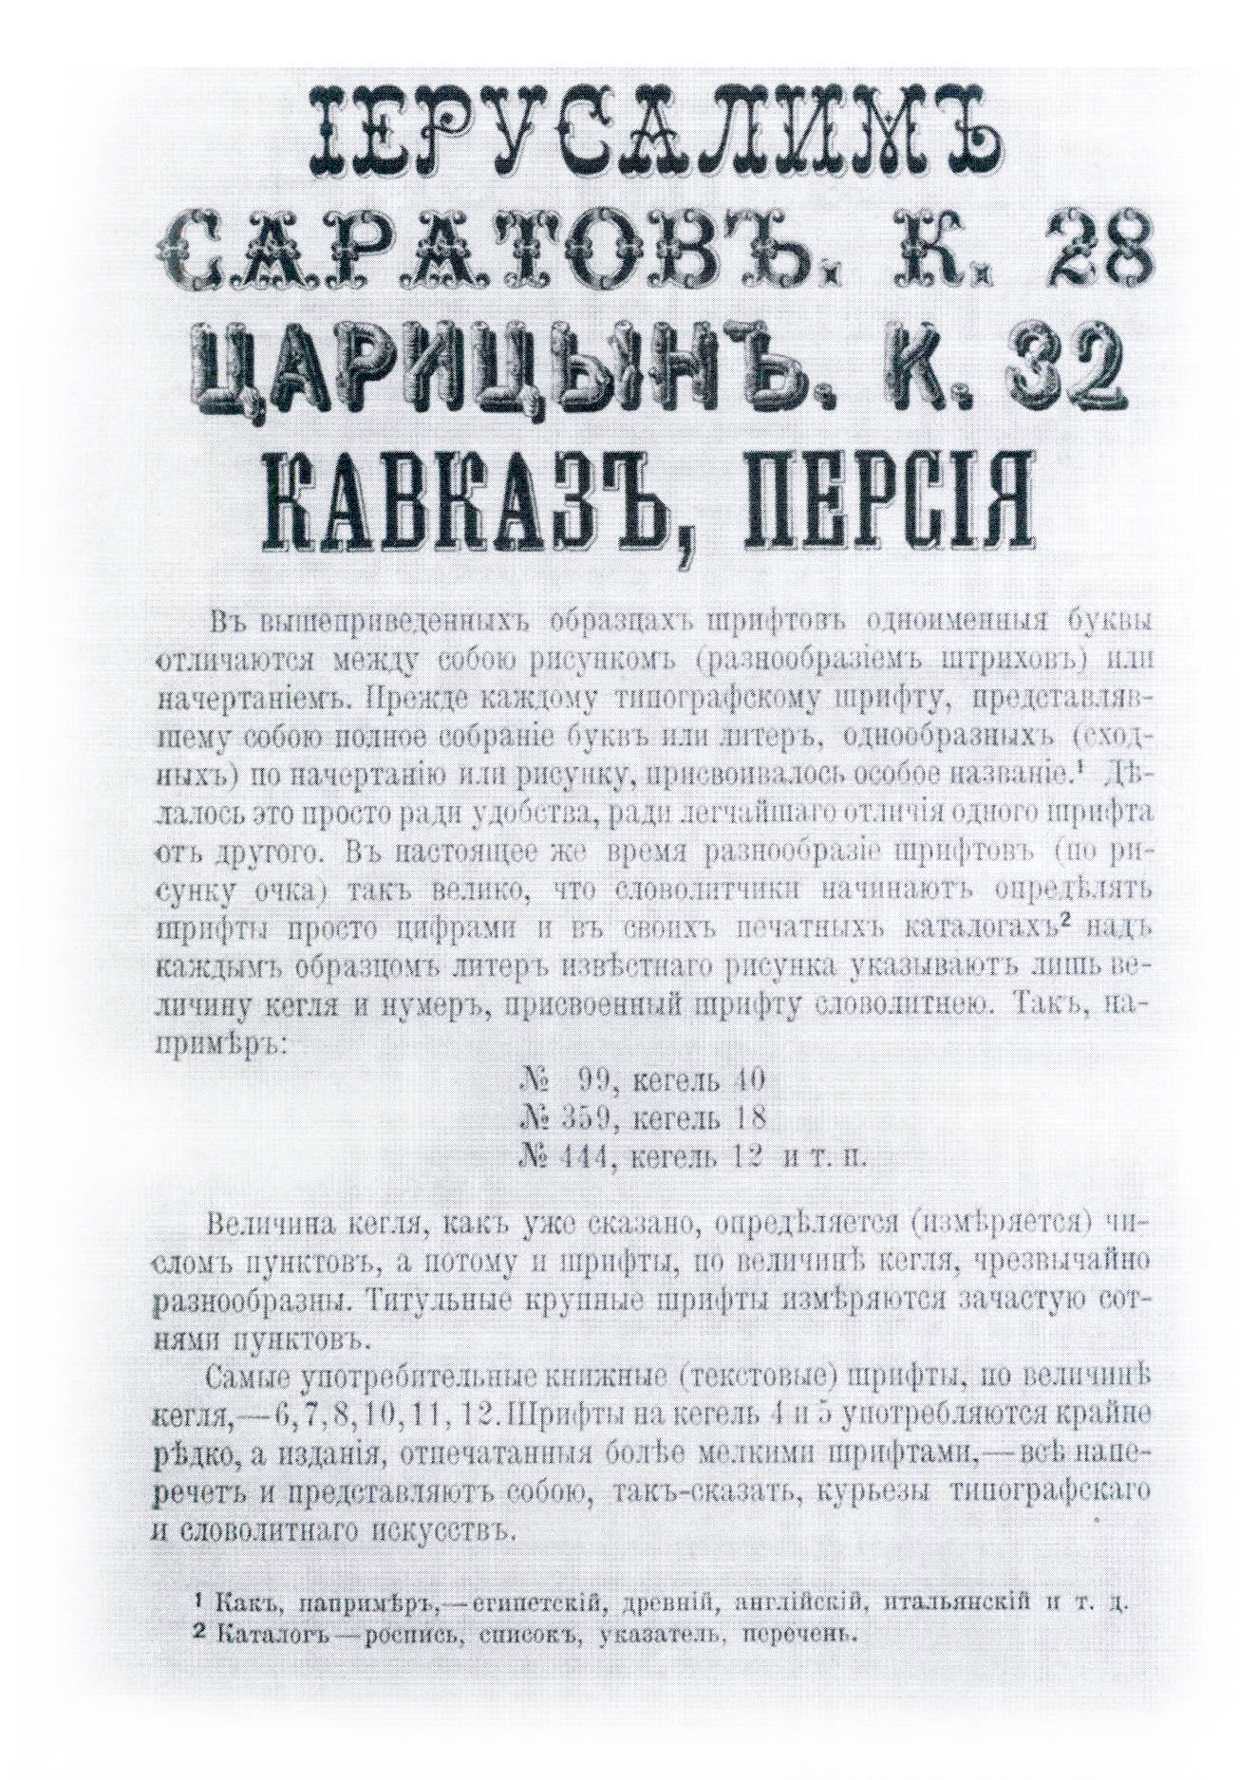
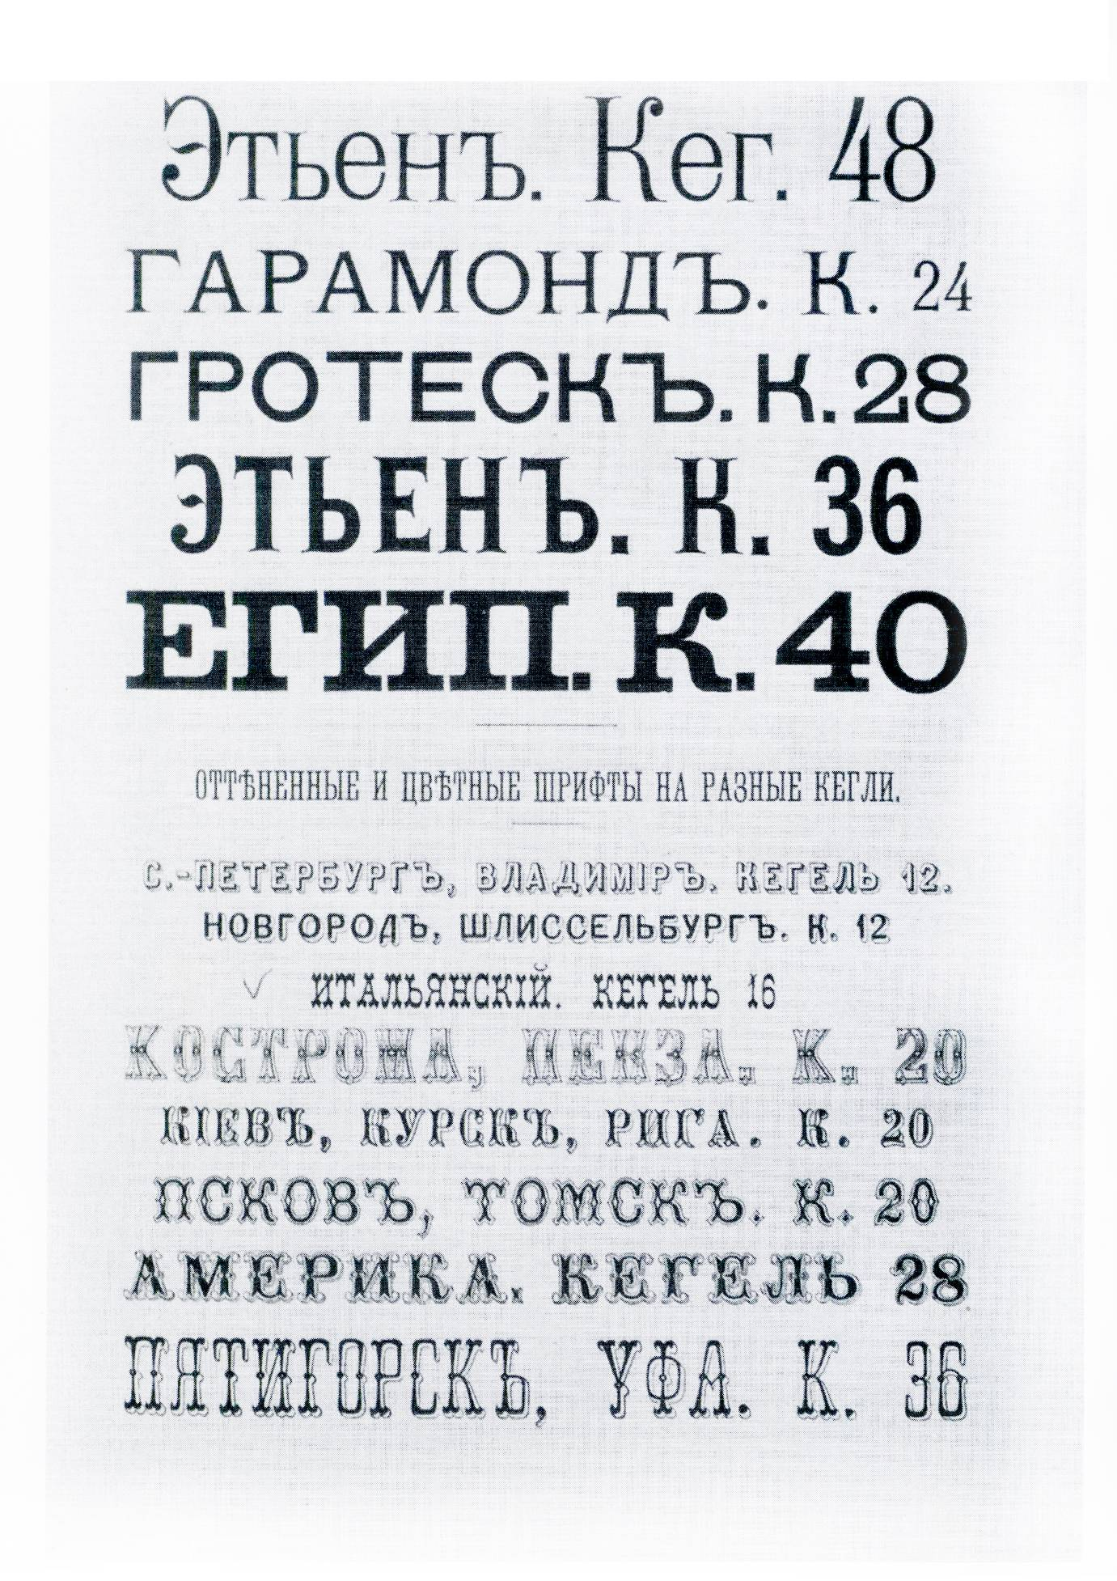
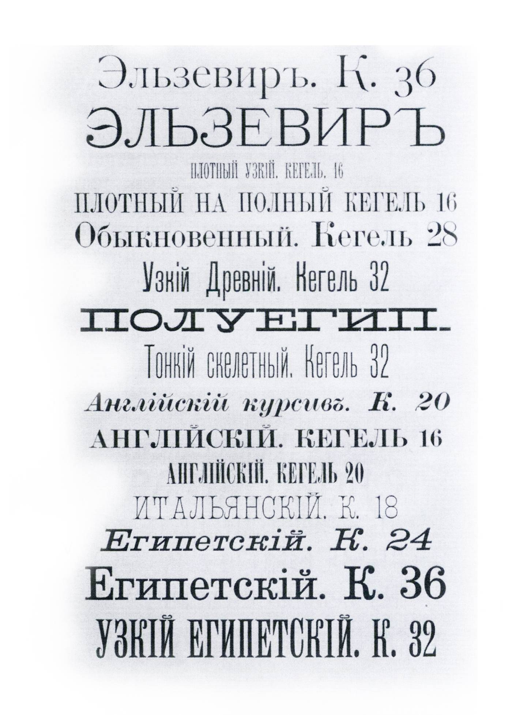
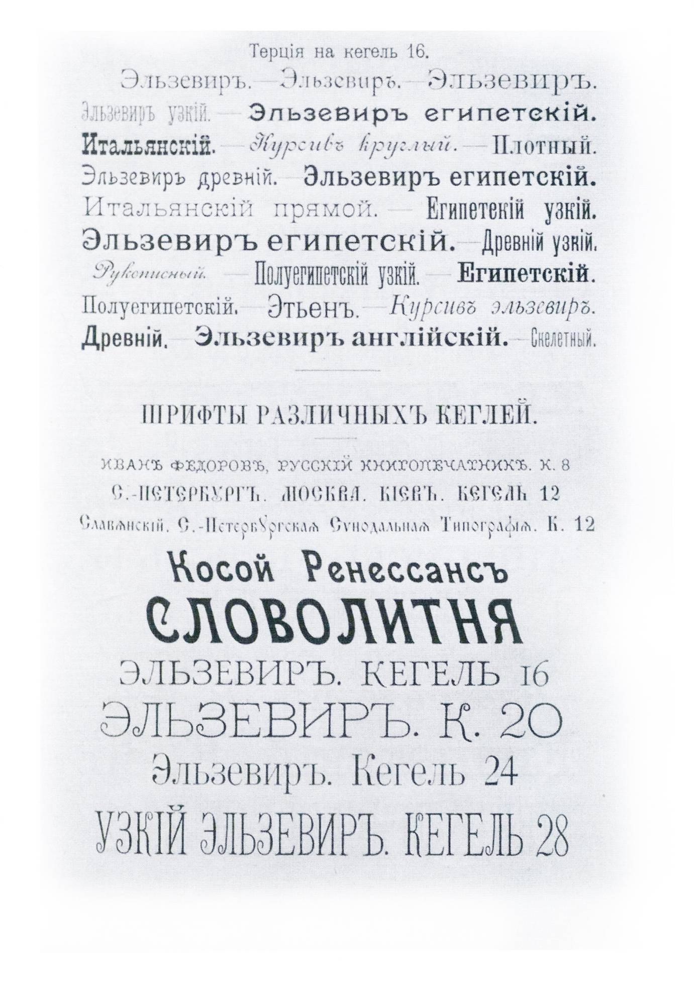
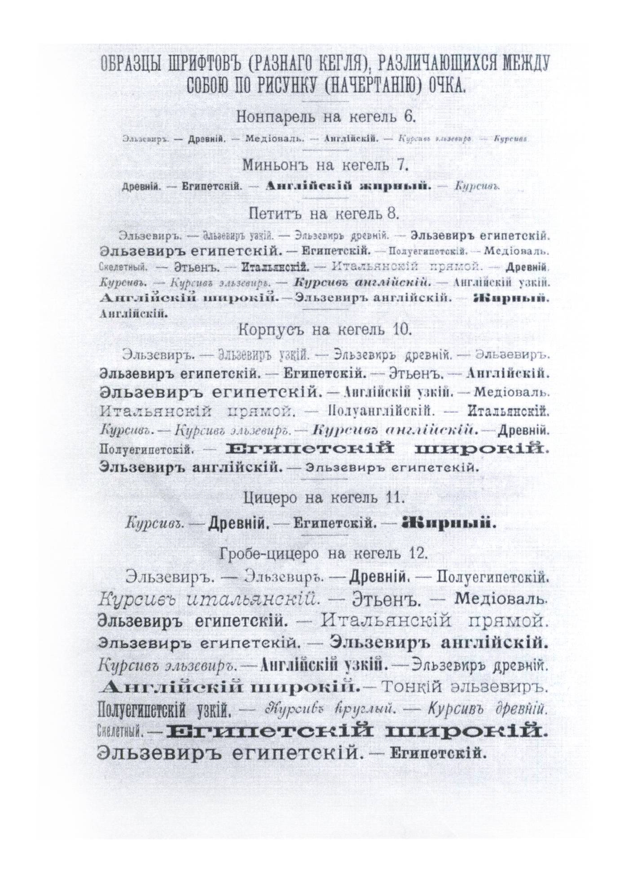
Приложение 4
к Концепции информационного пространства на территории Тутаевского муниципального округа

Требования к составу и содержанию
дизайн-проекта размещения информационных конструкций,
дизайн-проекта комплексного информационного оформления объекта (здания, строения, сооружения, НТО)

1. Дизайн-проект размещения информационной конструкции состоит из следующих документов:
- пояснительная записка;
- графические материалы;
- документы о регистрации товарного знака (в случае, если таковые документы имеются);
- техническая документация.
1.1. Пояснительная записка включает:
- сведения об объекте (здании, строении, сооружении, земельном участке), на котором планируется размещение информационной конструкции: адрес, год постройки, основные особенности и характеристики;
- характеристики (описание) информационной конструкции, предполагаемой к размещению на конкретном здании (строении, сооружении) и/или территории: тип конструкции, информация о применяемых материалах и узлах крепления, параметры (длина, ширина высота), способ освещения;
- информацию о цветовых (в международной цветовой системе RAL) и стилистических решениях (шрифт, декоративные элементы), применяемых в оформлении информационной конструкции;
- информацию о месте размещения информационной конструкции;
- обоснование необходимости (целесообразности) индивидуального дизайн-проекта размещения информационной конструкции, в случаях, предусмотренных пунктом 4.14 Правил размещения и содержания информационных конструкций на территории городского поселения Тутаев.
1.2. Графические материалы дизайн-проекта при размещении информационных конструкций на внешних поверхностях зданий, строений, сооружений включают:
- ситуационный план (схема территориального размещения) объекта (здания, строения, сооружения), на котором планируется размещение информационной конструкции;
- ортогональный чертеж информационной конструкции (основной вид, вид сбоку, вид сверху, в М 1:200, М 1:100, М 1:50 (в зависимости от габаритных размеров объекта)) с указанием параметров информационной конструкции (длина, ширина, высота);
- фотофиксацию (фотографии) внешней поверхности объекта (фасад здания, строения, сооружения), на котором планируется размещение информационной конструкции. Фотографии должны обеспечивать в полном объеме четкую демонстрацию предполагаемого места размещения информационной конструкции и всех иных конструкций, размещенных на плоскости внешней поверхности объекта (здания, строения, сооружения), а также не должны содержать иных объектов, в том числе автомобильный транспорт, препятствующих восприятию внешнего облика фасада объекта (здания, строения, сооружения). Фотографии должны быть выполнены не более чем за один месяц до обращения за согласованием. Фотографии объекта должны быть напечатаны с разрешением не менее 300 точек на дюйм, с соблюдением контрастности и цветопередачи;
- фотомонтаж (графическая врисовка информационной конструкции в месте ее предполагаемого размещения в существующую ситуацию с указанием размеров). Выполняется в виде компьютерной врисовки информационной конструкции на фотографии с соблюдением пропорций размещаемого объекта. Фотомонтаж должен обеспечить в полном объеме четкую демонстрацию места размещения информационной конструкции и всех иных конструкций, размещенных на плоскости внешней поверхности объекта (здания, строения, сооружения).
1.3. Графические материалы дизайн-проекта при размещении информационной стелы включают:
- ситуационный план (схема территориального размещения) земельного участка, на котором планируется размещение информационной конструкции, с обозначением предполагаемого места размещения информационной конструкции;
- ортогональный чертеж информационной конструкции (основной вид, вид сбоку, вид сверху, в М 1:200, М 1:100, М 1:50 (в зависимости от габаритных размеров объекта)) с указанием параметров информационной конструкции (длина, ширина, высота) и глубины заглубления;
- фотофиксацию (фотографии) предполагаемого места размещения информационной конструкции. Фотографии должны обеспечивать в полном объеме четкую демонстрацию предполагаемого места размещения информационной конструкции и давать представление о взаимном расположении размещаемой информационной конструкции относительно здания, строения, сооружения, расположенного в границах земельного участка и/или относительно других отдельно стоящих информационных конструкций. Фотографии должны быть выполнены не более чем за один месяц до обращения за получением согласования. Фотографии объекта должны быть выполнены с разрешением не менее 300 точек на дюйм, с соблюдением контрастности и цветопередачи;
- фотомонтаж (графическая врисовка информационной конструкции в месте ее предполагаемого размещения в существующую ситуацию с указанием размеров). Выполняется в виде компьютерной врисовки информационной конструкции на фотографии с соблюдением пропорций размещаемого объекта.
2. Дизайн-проект комплексного информационного оформления объекта (здания, строения, сооружения) должен содержать следующие материалы:
- пояснительная записка:
- графические материалы;
- документы о регистрации товарного знака (в случае, если таковые документы имеются);
- техническая документация.
2.1. Пояснительная записка включает:
- сведения об объекте (здании, строении, сооружении), на котором планируется размещение информационной конструкции: адрес, год постройки, основные особенности и характеристики;
- текстовый анализ существующего положения в части информационно-рекламного оформления;
- характеристики (описания) всех информационных и рекламных конструкций, предполагаемых к размещению, размещенных на конкретном здании (строении, сооружении) и/или земельном участке (при необходимости), и мест их размещения;
- сведения о соответствии предполагаемых характеристик и расположения информационных конструкций требованиям настоящих Правил размещения и содержания информационных конструкций на территории городского поселения Тутаев.
2.2. Графические материалы включают:
- ситуационный план (схема территориального размещения) объекта (здания, строения, сооружения), в отношении которого разрабатывается дизайн-проект комплексного информационного оформления;
- фотофиксацию (фотографии) всех внешних поверхностей объекта (фасады, крыша и т.д. здания, строения, сооружения), на которых планируется размещение информационных конструкций. Фотографии должны обеспечить в полном объеме четкую демонстрацию предполагаемого места размещения информационных конструкций и не содержать иных объектов, препятствующих восприятию внешнего облика фасада объекта (здания, строения, сооружения). Фотофиксация выполняется на момент обращения за согласованием схемы информационного оформления. Фотографии должны быть выполнены не более чем за один месяц до обращения за получением согласования. Фотографии объекта должны быть выполнены с разрешением не менее 300 точек на дюйм, с соблюдением контрастности и цветопередачи;
- чертежи всех фасадов объекта (ортогональные, в М 1:200, М 1:100, М 1:50 (в зависимости от габаритных размеров объекта), на которых (относительно которых) планируется размещение информационных конструкций, с указанием мест установки конструкций, их параметров (длина, ширина, высота) и типа конструкций;
- фотомонтаж (графической врисовки информационных конструкций в места их предполагаемого размещения в фотографии существующей ситуации.). Выполняется в виде компьютерной врисовки информационных конструкций на фотографии с соблюдением пропорций размещаемого объекта. Фотомонтаж должен обеспечить в полном объеме четкую демонстрацию мест размещения информационных конструкций и всех иных конструкций, размещенных на всей плоскости всех внешних поверхностей здания, строения, сооружения.
Дизайн-проект также должен содержать информацию о цветовых (в международной цветовой системе RAL) и стилистических решениях (шрифт, декоративно-художественные элементы) или художественно-композиционные решения конструкций в полном объеме.
2.3. Техническая документация (для всех крышных и отдельно стоящих информационных конструкций):
- чертежи узлов крепления;
- чертежи силового металлокаркаса конструкций;
- расчет ветровой нагрузки на конструкцию;
- расчетно-пояснительная записка.
Техническая документация должна быть выполнена в соответствии с действующими нормативными документами (в том числе СНиП, СП, ПУЭ) и иметь подтверждение о выполнении требований нормативной документации (в том числе СНиП, СП, ПУЭ).

Приложение 5
к Концепции информационного пространства на территории Тутаевского муниципального округа

Адресные указатели, размещаемые в зоне 1:

Указатель наименования улицы
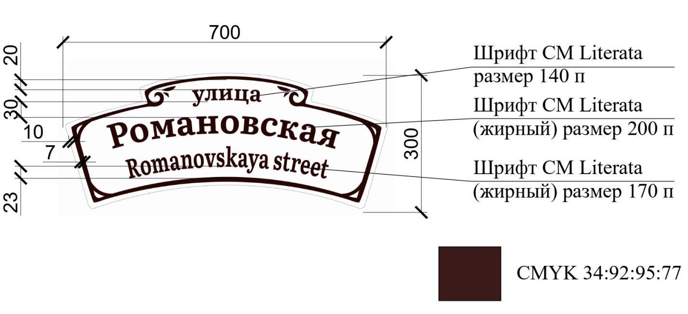

Указатель наименования улицы и номера дома
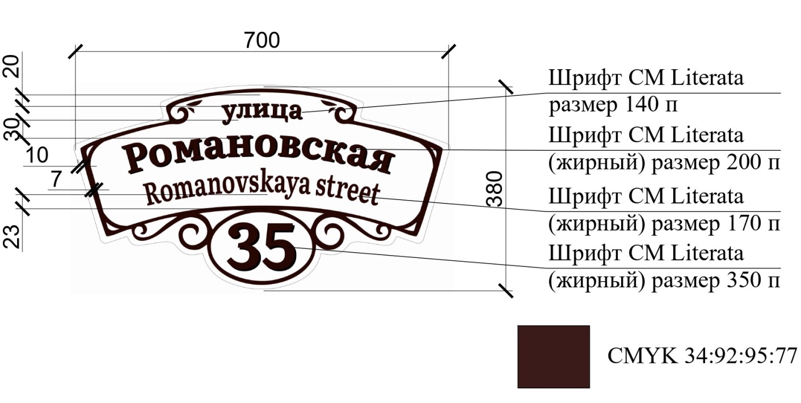

Указатель номера дома
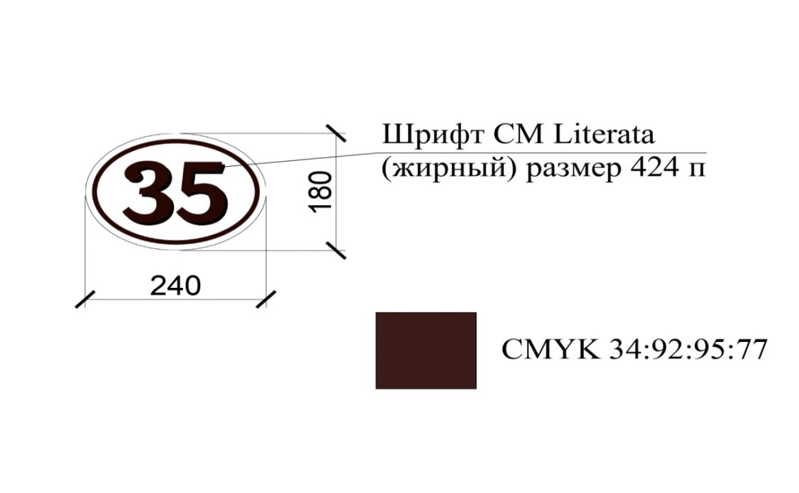

Адресные указатели, размещаемые в зоне 2:

Указатель наименования улицы и номера дома
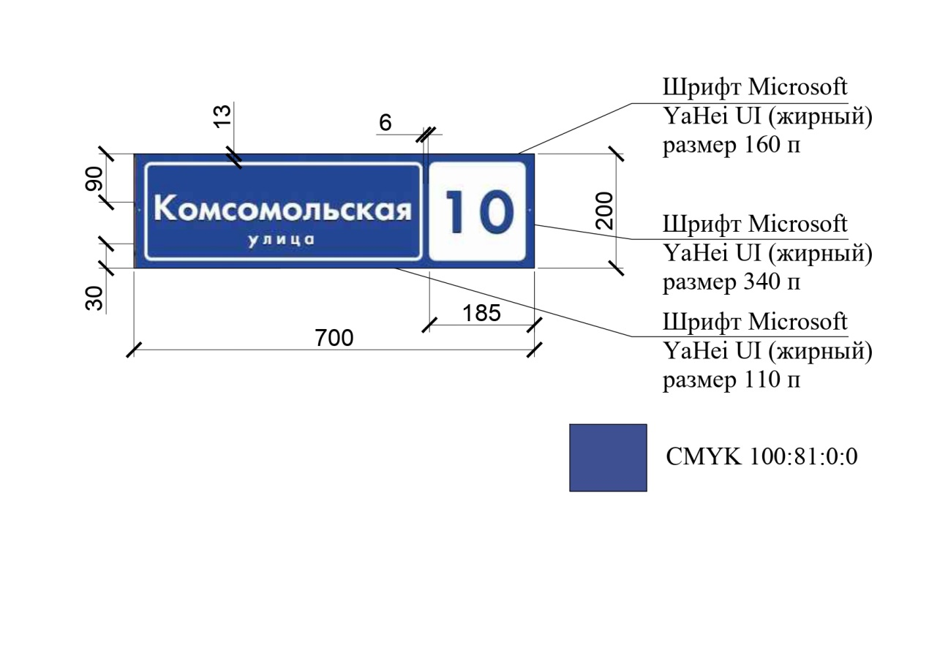

Указатель наименования улицы
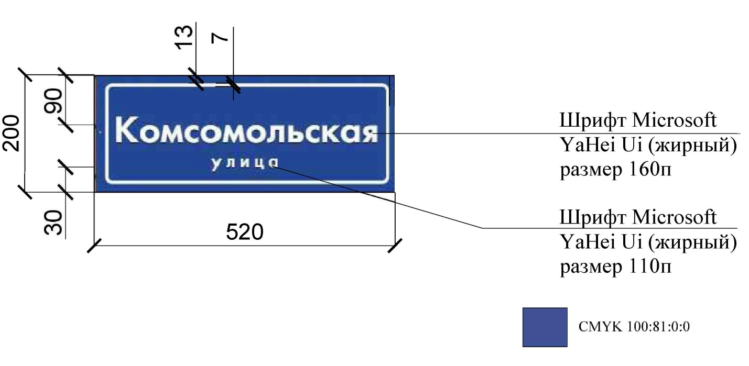
Указатель наименования номера дома
